南京农业大学
数字系统综合设计
课程设计报告

基于 TMS320C5509A 的图像行滤波、
频谱分析与幅度调制设计

学院：________________________
专业：________________________
姓名：________________________
学号：________________________
班级：________________________
指导教师：____________________
完成日期：____________________

摘要
针对数字系统综合设计中的滤波、快速傅里叶变换和调制任务，设计基于 ICETEK-VC5509-A 的固定图像处理系统。系统以一张内嵌的 80×80 灰度图为输入，通过数字按键选择低通、带通、带阻 FIR、DIT／DIF FFT 及 AM／DSB 调制，使用 CCS Image 和 Graph 观察结果。滤波器采用 257 抽头 Kaiser 窗设计，在 32 kHz 设计采样率下形成 28 组 Q15 系数；量化后最差阻带衰减约为 57.57 dB，最大通带峰峰波动约为 0.01953 dB。256 点 FFT 对同一图像行进行两种结构对照，AM 与 DSB 通过照片条纹及标准测试信号的边带分布分析调制效果。实验在 Windows XP 虚拟机的 CCS 环境中完成程序构建与结果观察。
关键词：TMS320C5509A；FIR 滤波器；快速傅里叶变换；幅度调制；图像行处理
Abstract
A fixed-image processing system is designed on the ICETEK-VC5509-A platform for digital filtering, Fourier analysis, and amplitude modulation. An embedded 80-by-80 grayscale image is processed through keypad-selected low-pass, band-pass, and band-reject FIR filters, DIT and DIF FFTs, and AM and suppressed-carrier DSB modulation. CCS Image and Graph are used to inspect the results. Twenty-eight banks of 257-tap Q15 FIR coefficients are designed using a Kaiser window at a sampling rate of 32 kHz. The worst stopband attenuation is approximately 57.57 dB, and the largest peak-to-peak passband ripple is approximately 0.01953 dB. Two 256-point FFT structures process the same image row. Image stripes and the sidebands of a standard test signal are used to explain amplitude modulation. Program building and result inspection are performed in CCS running in a Windows XP virtual machine.
Keywords: TMS320C5509A; FIR filter; fast Fourier transform; amplitude modulation; image-row processing

目 录
1 研究背景与设计任务 1
2 总体方案与数据组织 1
3 FIR 滤波器设计 1
4 快速傅里叶变换实现 3
5 AM 与 DSB 调制设计 4
6 系统软件与数值仿真 5
7 实验结果与分析 7
8 设计讨论 9
9 结论 10
参考文献 11
附录 A 全部滤波器幅相响应 12
附录 B 原图与七种模式的单独结果 17
附录 C 主要设计参数 17

1 研究背景与设计任务

1.1 研究背景
数字信号处理系统将离散数学模型、有限精度运算和实际设备接口结合起来。同一个滤波表达式在理论推导中只涉及卷积，在 DSP 上却还涉及字长、累加器范围、存储段位置以及结果观察方式。课程设计的价值在于建立这些环节之间的对应关系，使频域分析能够指导参数选择，也使实际程序的输出能够被独立方法复核。滤波、频谱分析与幅度调制分别体现频率选择、时频变换与频谱搬移，把三者组织在同一按键程序中，有利于比较不同操作对同一输入的影响。数字系统与滤波原理可参考文献[1-2]。

1.2 任务边界与平台依据
基础部分实现 FIR 滤波器和 FFT，专业部分选择 AM、DSB 调制，实践部分在 ICETEK-VC5509-A 实验箱上完成编译、下载与观察。调试环境采用 Windows XP 虚拟机中的 CCS 3.3，通过 C5509A XDS510 目标配置连接实验箱。系统完成时钟、SDRAM 和控制板初始化后，循环读取按键，执行选定算法并更新结果缓冲区。
设计主要解决三个问题：一是在短图像行上实现具有明确频率指标的定点 FIR；二是在同一输入下比较两种 FFT 结构；三是将调制的数学关系与图像条纹、标准信号频谱对应起来。

2 总体方案与数据组织

2.1 按键模块组织
主程序采用循环扫描按键的方式组织各项功能。按键 1、2、3 选择低通、带通、带阻，4、5 分别选择 DIT 和 DIF FFT，6、7 选择 AM 与 DSB，8 调整滤波参数，9 退出处理循环。

2.2 照片及加载方式
选用 NASA 宇航员 Eileen Collins 的公有领域照片作为实验输入，经灰度化和尺寸统一形成 80×80 图像。像素范围为 0～255，图像以常量数组嵌入程序，初始化时复制到输入缓冲区。

3 FIR 滤波器设计

3.1 采样率与截止频率方案
最大设计边缘为 10 kHz，选择 32 kHz 采样率后奈奎斯特频率为 16 kHz，能够为最高截止边缘及过渡区留出空间。采样率过低会使高频边缘接近折叠点，过高则需要更多抽头实现同样绝对过渡宽度，因此本设计在可观察频带与实现规模之间取中间值。
低通设置十组截止频率，分别为 1、2 至 10 kHz。带通和带阻把相邻频率组成 1—2、2—3 至 9—10 kHz 的九个频带。这样共得到十组低通、九组带通和九组带阻。

3.2 窗函数法与线性相位
有限冲激响应滤波器的输出为 y[n]=Σh[k]x[n−k]，求和范围为 0 至 L−1。设 L=257、中心 M=128，理想低通的非中心抽头可表示为 sin(2πfc(k−M)/fs)/(π(k−M))，中心值为 2fc/fs。带通由两个理想低通相减得到，带阻则由单位冲激减去对应带通。理想响应无限长，需乘有限窗才能形成可实现系数。
Kaiser 窗通过修正贝塞尔函数构造，窗函数分析参见文献[4]，形状参数取 5.65326。对称窗与对称理想响应相乘后保持 h[k]=h[L−1−k]，因此量化前后系数均保持对称，形成奇数长度线性相位 FIR。正常通过的频带具有固定群延迟 M/fs=4 ms。相比引入极点的递归结构，该实现没有反馈稳定性问题，且系数与边界运算比较容易检查，适合同时用于教学和图像逐行演示。

3.3 过渡带和量化指标
本设计把总过渡带宽定义为 500 Hz，以理想截止边缘为中心，两侧各留 250 Hz。例如 4 kHz 低通在 3.75 kHz 以内统计通带，在 4.25 kHz 以外统计阻带。4—5 kHz 带通在 4.25—4.75 kHz 统计通带，在 3.75 kHz 以下及 5.25 kHz 以上统计阻带。截止边缘附近约为 −6 dB，不属于阻带验收位置。
对全部量化后滤波器进行密集频率采样，最差阻带衰减为 57.5688 dB，最大通带峰峰波动为 0.019525 dB。检查范围内的阻带衰减均不低于 55 dB，通带波动不超过 0.03 dB。
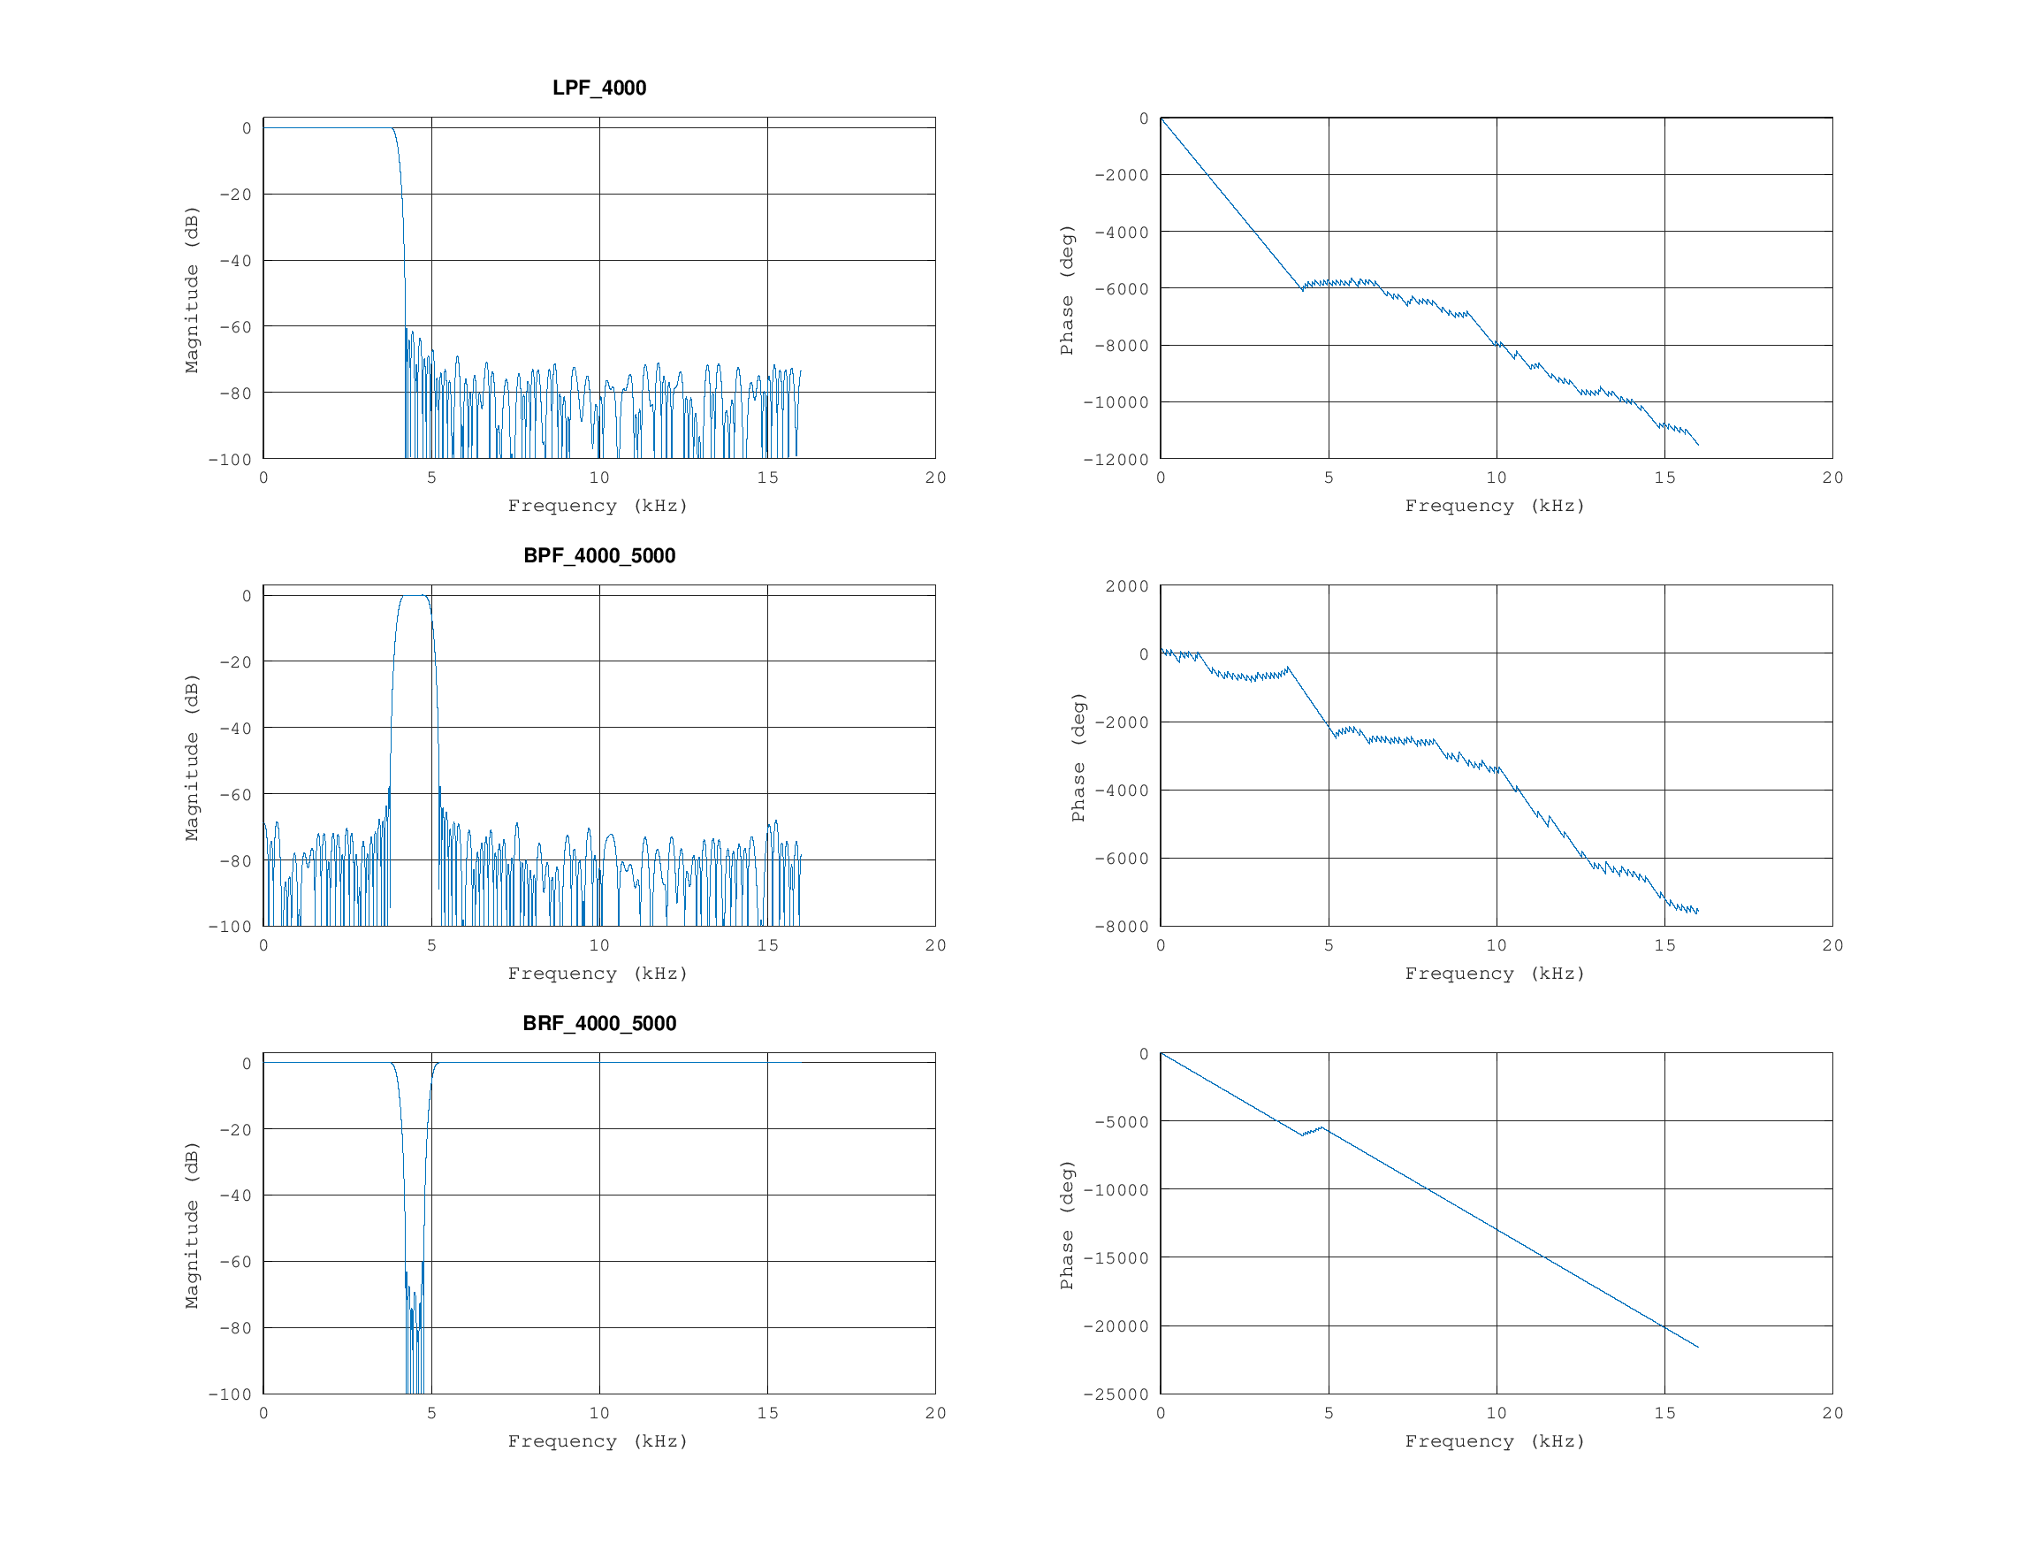
图 1 低通、带通及带阻波特图

4 快速傅里叶变换实现

4.1 算法选择与频率分辨率
离散傅里叶变换为 X[k]=Σx[n]exp(−j2πkn/N)。直接计算需要约 N² 量级运算，基二 FFT 把长度为二次幂的变换分解为蝶形组合，复杂度降低为 Nlog₂N [3]。本设计取 N=256，既便于与短图像行对接，也使八级蝶形结构易于验证。在 32 kHz 信号采样率下，频率间隔为 125 Hz。

4.2 DIT 与 DIF 运算结构
图像输入取从 1 数起的第 41 行，将 80 个像素减去 128 后乘 128，再补 176 个零组成 256 点实数序列，虚部置零。统一的输入尺度便于在整数范围内保留灰度变化，并使两种结构的输出可直接比较。
DIT 先对输入进行位倒序排列，再按 2、4、8 至 256 点的跨度完成八级蝶形。每个蝶形将一支与旋转因子相乘，再与另一支求和、求差。DIF 则从 256 点大跨度开始，先求和差，再对差分支乘旋转因子，逐级缩小到 2 点，最后整理输出顺序。两者的运算次序不同，但最终频点采用相同自然排列。

4.3 逐级缩放与特殊旋转因子
定点蝶形存在幅度增长风险。本实现每级输出除以二，八级累计归一化为 1/256，因此独立参考使用 fft(x)/256。若直接与未缩放的 FFT 比较，会人为得到 256 倍的幅值差。乘法使用 32 位中间结果，量化和限幅集中在明确位置，减少不同编译器对整数运算的解释差异。
Q15 系数以整数除以 32768 表示，正 1 无法精确表示为单个有符号 Q15 数。单位旋转因子若始终使用 32767/32768，重复运算会造成小幅衰减。因此对旋转因子 1 直接复制数据，对 −j 采用实虚部交换及符号变化；其他旋转因子执行定点复乘。这样可减少特殊频点的误差，也使零输入、直流和交替正负输入的预期结果更容易检查。

4.4 频谱显示方式
FFT 分别保存复数结果的实部和虚部，再根据幅值公式 |X[k]|=√(Re²+Im²) 计算频谱。实数输入的频谱具有共轭对称性，显示只取 0～128 共 129 个非负频点。Image 窗口宽度为 80 像素，因此将频点分为 80 组，每组取最大幅值并按整帧最大值换算为柱高；Graph 则用于观察未经过高度归一化的幅度数组。
图像行频谱的横轴为空间频率，单位为 cycles/pixel；独立时间信号的横轴使用 kHz。按键 4、5 分别计算同一行的 DIT 和 DIF 频谱，图中的白柱反映各频率分量的相对强弱。由于图像行只含 80 个有效样本，补零后的谱线更密，但原始数据包含的信息没有增加。定量分析采用复数结果和幅度数组，预览图用于比较频谱形状。
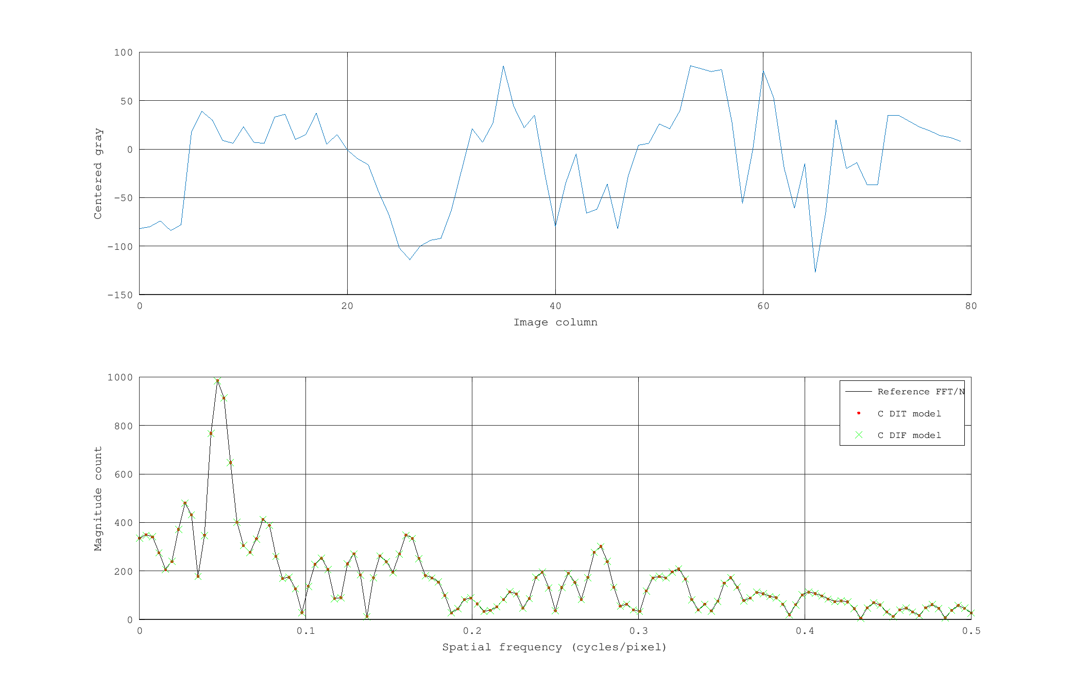
图 2 图像行灰度变化与 DIT、DIF 归一化频谱对照

5 AM 与 DSB 调制设计

5.1 数学模型
普通调幅可写为 sAM(t)=[Ac+μm(t)]cos(2πfct)，双边带抑制载波调制为 sDSB(t)=m(t)cos(2πfct)，有关频谱搬移原理参见文献[5]。当消息为单一余弦时，乘积展开产生 fc−fm 与 fc+fm 两个边带；普通 AM 还包含载波频率 fc 的分量。两种模式在相同消息、相同载波下比较，可以直接体现载波能量保留与抑制的区别。
程序取消息频率 1 kHz、载波 8 kHz，采样率 32 kHz。载波采样序列为正、零、负、零的四点循环，避免逐点计算三角函数。Q15 载波幅度取 32767，消息峰值为 12000；AM 内部使用 16384 的直流载波基项，加上消息的一半，再乘载波。消息造成的变化小于直流基项，不会出现包络反向的过调制情况。

5.2 频谱与图像观察
在 256 点相干采样下，消息对应第 8 个频点，载波对应第 64 个频点，两个边带在第 56 与第 72 个频点，即 7 kHz 和 9 kHz。验证既检查边带对称性，也检查 AM 中 8 kHz 分量明显存在、DSB 中该分量接近零。仅检查总能量变化不能区分两种调制，这也是选择频谱作为主要验收证据的原因。
图像调制将中心化的灰度作为消息，沿列方向乘周期载波，再映射回 0～255。载波正、负、零值分别对应亮暗变化及中灰列，因而图像呈现竖向条纹。调制结果用于观察幅度和相位随消息变化的规律，频谱则用于分析载波及边带；二者分别反映空间样本运算和标准信号的频谱搬移。
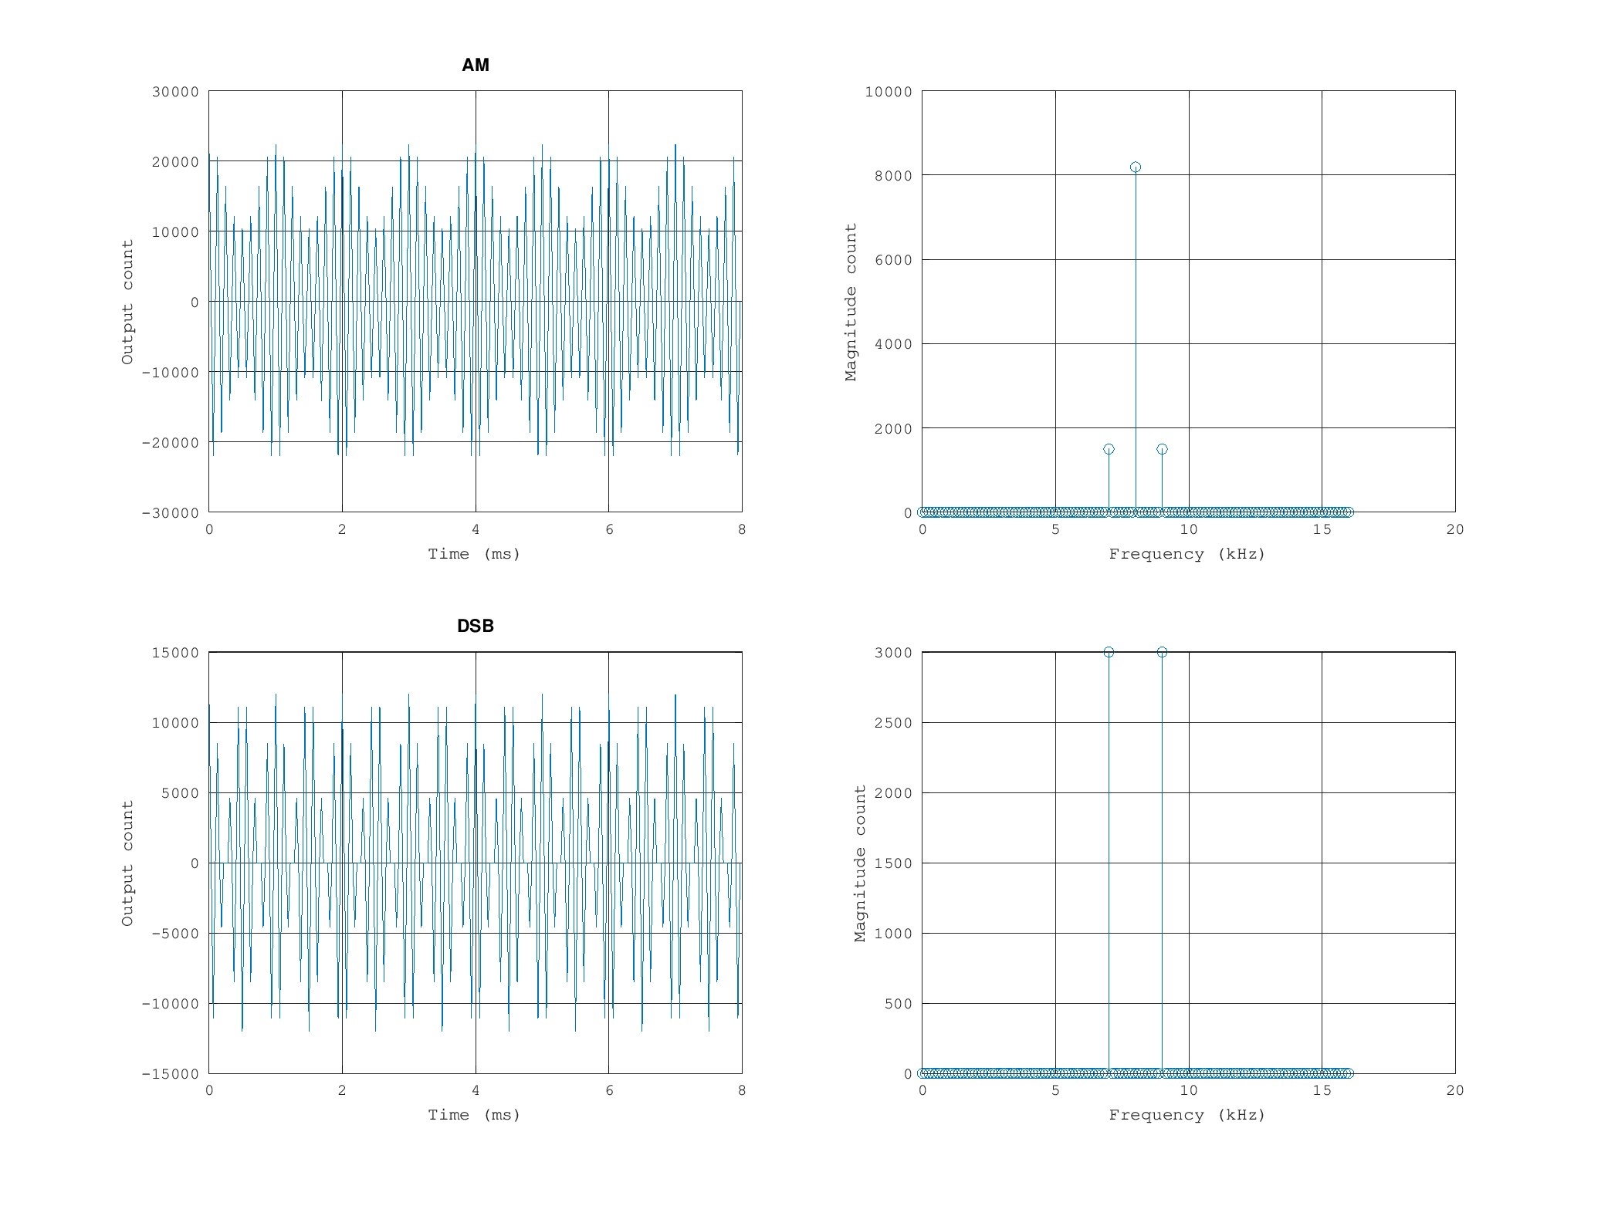
图 3 AM 与 DSB 的时域波形及频谱

6 系统软件与数值仿真

6.1 按键选择与处理流程
系统软件采用初始化、按键判断、算法运算和结果显示四个环节。初始化建立时钟、存储器和控制板工作状态，并装入固定图像；主循环读取键值，依据模式调用 FIR、FFT 或调制运算。各算法使用统一的输入输出接口，计算完成后更新显示数据，便于在同一图像上比较不同处理结果。
每次切换算法都从固定原图开始处理，避免前一次滤波或调制影响后一次输入。计算开始时设置忙标志，完成图像、行曲线和频谱更新后增加完成序号并清除标志。按键扫描与算法计算顺序执行，使参数选择和完整结果一一对应；显示窗口读取已经完成的数据，而不是算法运算中的中间值。
表 6-1 列出各键功能。初始化选择低通模式，截止频率为 4 kHz；在尚未调参时，切换带通或带阻对应 4～5 kHz。频率下标独立于模式保存，因此模式切换后继续使用当前参数，并在进入带通、带阻时限制到合法范围。
按键 | 功能 | 默认参数／说明
1 | 低通 FIR | 截止 4 kHz
2 | 带通 FIR | 4～5 kHz
3 | 带阻 FIR | 4～5 kHz
4 | DIT FFT | 第 41 行，补零至 256 点
5 | DIF FFT | 同一行独立计算
6 | AM | 保留载波项
7 | DSB-SC | 不额外加入载波项
8 | 切换滤波频率 | 保持当前模式
9 | 退出 | 终止主循环
按键 8 对低通循环十档，对带通和带阻循环九档，并保持当前模式。例如默认状态下先按 8，低通变为 5 kHz；再按 2，切换为 5～6 kHz 带通；继续按 8，移动到 6～7 kHz。FFT 和调制使用独立的点数、载波及幅度参数，不读取 FIR 截止频率，因此同一模式下调节这一频率不会改变它们的运算结果。

6.2 图像样本与定点运算
图像按行存储，输入与输出缓冲区分别保存 6400 个灰度样本。滤波前将像素减去 128，转换为 −128～127 的有符号数据；对每个位置，使用 257 项 Q15 系数与同一行邻近样本相乘累加。乘积采用 32 位中间量，累加结果按 32768 缩放，加回 128，并限制在 0～255，得到可显示的灰度。
每行只有 80 个像素，卷积核长度超过行长，边界使用不重复端点的镜像延拓。例如左侧下标 −1 对应 1，右侧下标 80 对应 78；较远位置重复反射到有效区。这样可避免直接补零在图像两侧引入强烈突变。卷积以中心抽头对准当前像素，使输入、输出位置一致，适合整帧离线处理。
Q15 运算中的缩放和取整规则影响最终灰度。整数除法采用向零截断，Q15 乘加缩放采用向下取整，最后进行饱和限幅。滤波、FFT 与调制分别保持统一的规则，使相同整数输入得到确定输出。运算中心化还使带通去除直流后可出现正负响应，重新加 128 后以中灰为零点显示。
逐行滤波使算法具有明确方向性：一行中的快速亮暗变化受到抑制或选择，而相邻行之间没有再次卷积。低通、带通和带阻共用相同卷积结构，仅切换系数。与为每种模式分别编写图像循环相比，共用计算过程能够统一边界规则和缩放方式，使结果差异主要反映频率选择。

6.3 仿真工具与验证方法
数值仿真采用 MATLAB 兼容程序，计算使用数组运算、FFT、三角函数和贝塞尔函数，图形采用幅频、相频、时域曲线与灰度图显示。现有图表由 GNU Octave 9.4.0 执行兼容程序生成。仿真首先设计浮点系数，再量化为 Q15；随后计算频率响应、图像处理结果与标准信号频谱，分析量化误差及不同模式的输出特征。
幅频响应由量化后的脉冲响应进行傅里叶变换得到，再取 20log₁₀|H| 换算为 dB；相频响应取复数辐角并作相位展开。0 dB 表示幅值保持，负 dB 表示衰减。阻带幅值接近零时，相位容易受数值变化影响，主要依据幅频抑制判断滤波性能；通带则同时观察增益平坦程度和相位趋势。
滤波器验证在规定通带与阻带内统计增益，过渡区单独保留；图像验证比较包含边界在内的全部像素；FFT 验证将定点结果与相同尺度的浮点变换对照；调制验证检查载波及两侧边带的位置。七种定点图像结果与 C 运算参考一致，DIT、DIF 相对浮点参考的最大复数误差分别约为 3.427、2.688 个整数计数。
表 6-2 主要数值仿真结果
项目 | 结果 | 适用范围
系数与输入 | 7196 个系数、6400 像素一致 | 定点系数与输入样本
七种输出图 | 最大像素误差均为 0 | C 运算与定点模型
最差阻带衰减 | 57.5688 dB | 28 组 Q15 系数
最大通带峰峰波动 | 0.019525 dB | 规定通带检查区
图像行 FFT 误差 | DIT 3.427；DIF 2.688 | 对浮点 FFT/N，整数计数

7 实验结果与分析

7.1 硬件与开发工具
实验平台由 ICETEK-VC5509-A 核心板、配套控制板和仿真器组成。控制板提供数字按键，核心板完成运算，仿真器连接电脑与目标处理器。开发工具选择 CCS 3.3，用于 C 程序编译、目标连接及断点调试；软件运行于 Windows XP 虚拟机，目标配置为 C5509A XDS510。数值仿真与目标调试分别承担数学分析和硬件运行观察，构成完整实验流程。

7.2 图像与曲线观察
结果显示采用 CCS Image 与 Graph。Image 并列显示输入和输出的 80×80 灰度图，使用相同灰度范围，直接比较轮廓、纹理和条纹。Graph 显示输入输出的同一行灰度、FFT 幅值和标准测试信号，便于把视觉变化对应到数值变化。图像行数据长度为 80，测试信号长度为 256，两者按不同对象分析。
目标程序完成一帧运算后暂停观察，输入图、结果图和行曲线保持同一处理状态。工程构建记录显示编译与链接完成；按键触发后，输出窗口在滤波照片、频谱柱图和调制条纹之间切换。图像外观用于说明处理特征，幅度和误差采用数值结果评价，以避免显示归一化影响定量判断。

7.3 低通、带通和带阻的照片效果
低通输出保留人物整体轮廓，边缘与细纹变得柔和。宽广的明暗区域对应较低空间频率，尖锐边缘和细节则含有较多高频，低通削弱后者，产生平滑效果。截止频率提高时，更多细节进入通带，照片通常更接近输入；截止降低时，水平方向的平滑更明显。实际变化幅度还与原图在相应频段内的能量有关。
带通输出以中灰为背景，呈现局部明暗纹理。滤波器去除了平均亮度和低频结构，平坦区域的响应接近零，加回灰度偏置后接近 128；保留下来的带内分量则在 128 两侧形成亮纹和暗纹。标称 4～5 kHz 对应每约 6.4～8 像素一个周期的变化，因此输出强调这一空间尺度，而非保留完整照片的亮度层次。
带阻结果保留大部分人物结构，仅削弱指定频段的纹理。相较于只保留窄频带的带通，带阻只删除一小部分频谱，因此与原图更相似；被抑制频段能量越大，局部差异越明显。默认 4～5 kHz 阻带两侧的低频和高频仍通过，能够解释整体轮廓保留而细节发生变化的现象。镜像边界与有限长度响应还可能在边缘附近形成轻微振铃。
过渡带宽度决定不同尺度变化被保留或削弱的程度。有限长度滤波器不能形成理想垂直边界，标称截止附近呈平滑过渡，并可能出现小幅波纹。Kaiser 窗通过窗参数与抽头数共同调节这种折中；本设计以量化后的实际响应检查指标，避免仅根据理想曲线判断效果。
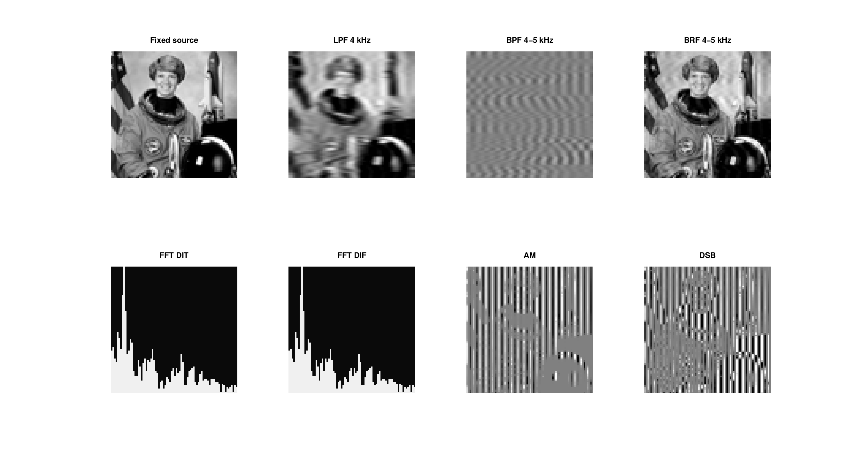
图 4 原图及七种算法的图像输出对照

7.4 FFT 的显示与验证
FFT 输出为黑底白柱的幅度谱。129 个非负频点压缩为 80 组后，每组以峰值确定柱高，并按整帧最大值归一化。横向位置表示频率组，纵向高度表示相对幅度，因此输出外观与人物照片不同。较高的低频柱说明该行包含较强的缓慢灰度变化，而较小高频分量反映细节和灰度突变。
输入减去固定值 128 后，该行实际平均值仍可能不为零，所以直流分量可以保留。对有限长度行数据进行变换会产生频谱泄漏，补零只增加频谱采样密度，不能消除截断影响。频谱图应结合灰度波形判断主要变化尺度，而不能把每个小峰都解释为一个独立纹理。
DIT 与 DIF 的峰值位置和整体形状接近，符合两者计算相同离散傅里叶变换的关系。少量幅值差异来自定点乘法与逐级取整的顺序。采用 500 Hz、4 kHz、9 kHz 和 13 kHz 多音信号作进一步检验，四个分量均落在 125 Hz 间隔的整数频点上，频谱峰位与输入一致。这种已知频率测试可直接验证变换的频率对应关系。
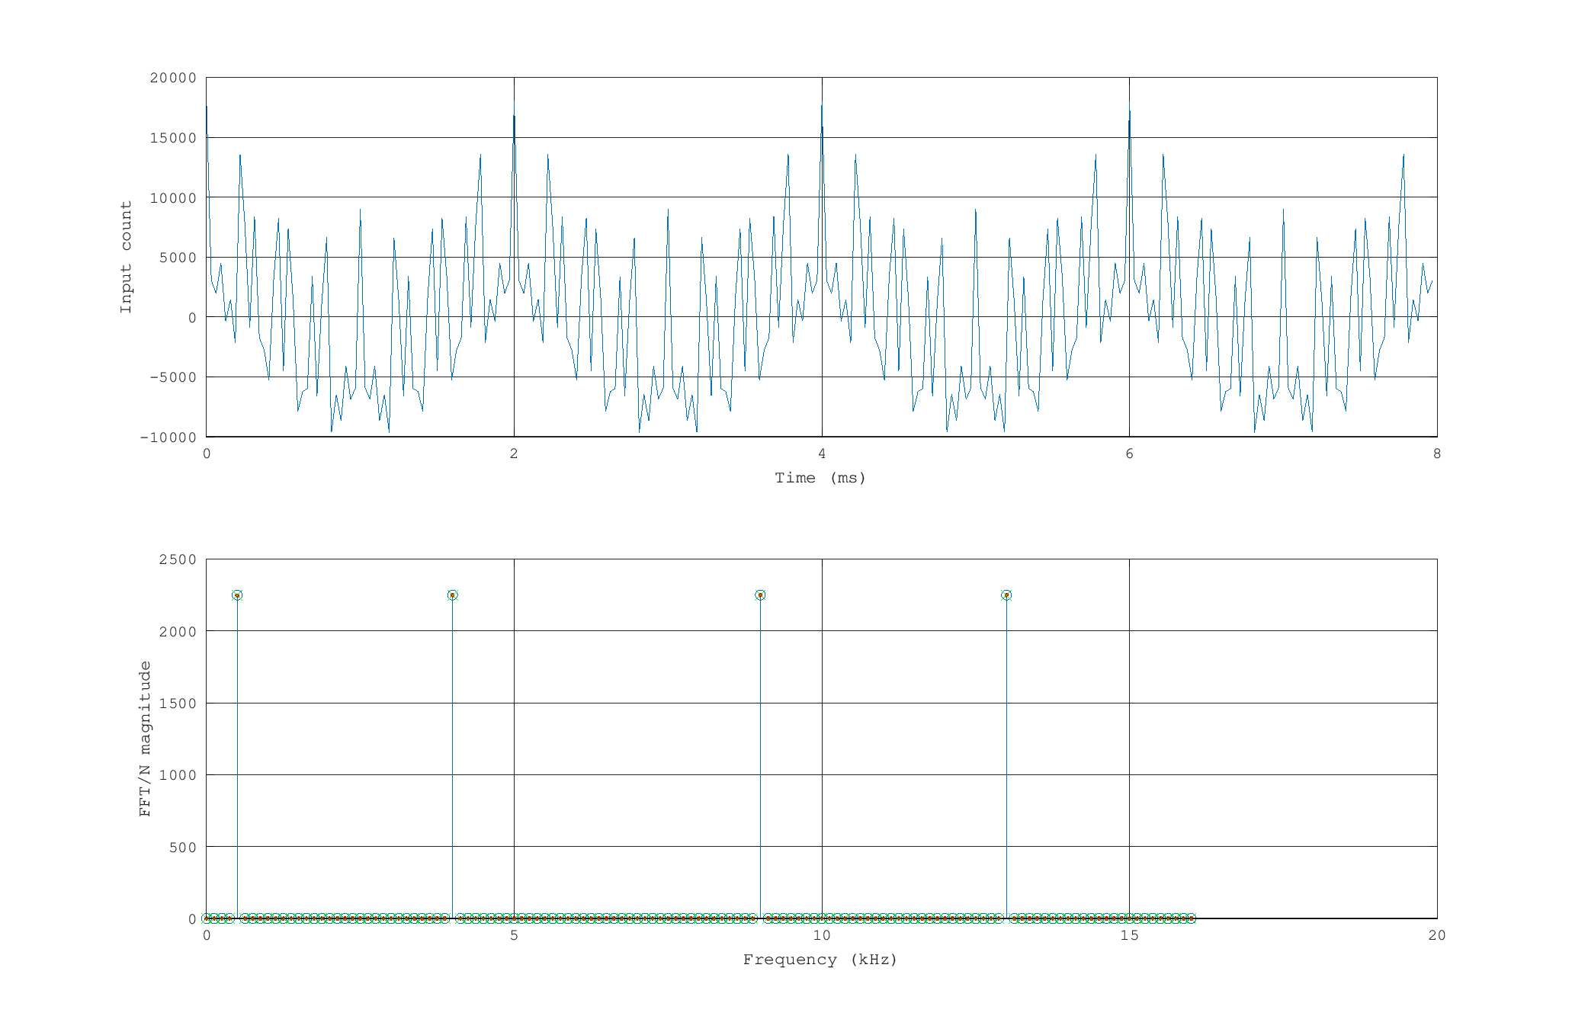
图 5 四频率时间信号及归一化 FFT，横轴分别为时间和频率。

7.5 调制条纹与边带
照片 AM 近似使用 J=128+[64+trunc((I−128)/2)]c，DSB 使用 J=128+(I−128)c，随后取整并限幅。载波沿列按四像素周期变化，各行采用相同相位，因此形成竖条纹。零载波列显示为中灰，正、负载波列则显示在中灰两侧，偏离程度由消息幅度决定。
AM 的包络大致随输入灰度增加，亮区通常产生较强条纹。DSB 的强度取决于 |I−128|，明显暗于或亮于 128 的区域都可能出现较强条纹，接近中灰的区域则较弱。负消息使载波相位反转，正、负载波列的明暗关系随之交换。恒定灰度 128 输入下，AM 保留载波变化，DSB 则近似为整片中灰，直观体现两种结构的区别。
标准余弦消息的 AM 频谱在 8 kHz 保留载波，两侧 7 kHz、9 kHz 分别为下、上边带；DSB 去掉独立载波项，主要保留两侧边带。照片包含多种空间频率，其搬移结果比单音信号复杂，不能只用两根边带谱线描述。照片中心化后若仍有直流，该直流乘载波也会产生载波频率分量，应结合消息的均值解释。

8 设计讨论

8.1 精度与实现特点
本设计采用有限字长实现浮点数学关系，误差主要来自系数量化、旋转因子近似、逐级缩放和输出取整。FIR 对称系数在量化后仍保持对称，通带相位具有线性趋势；FFT 通过逐级除二抑制幅值增长，以一定精度换取定点范围。对不同结构使用相同输入和统一幅度尺度，才能使误差比较具有意义。
两种 FFT 均采用 C 语言描述，汇编清单由编译器生成，便于分析目标指令与定点运算的对应关系。当前比较围绕功能和数值误差展开；执行效率还与编译优化、访存和处理器指令有关，需用目标计时单独评估。后续可对蝶形复乘或滤波乘加环节进行手写汇编优化，再比较精度与计算开销。

8.2 改进方向
257 抽头能够提供较窄过渡带，但计算量较大，也使短图像行更依赖边界扩展。可利用系数对称性合并乘法，在保持指标的前提下比较不同长度和窗参数。图像处理还可扩展为行、列两方向滤波，调制实验可增加同步解调和低通恢复，再用重建误差评价消息恢复质量。

9 结论
本课程设计完成了基于 TMS320C5509A 的固定图像滤波、频谱分析和幅度调制系统。软件通过数字按键选择三类 FIR、两种 FFT 和 AM／DSB，并以统一输入、独立参数及完成状态组织计算。28 组 Q15 FIR 满足设定的通阻带检查要求，DIT、DIF 在相同缩放下与浮点参考保持较小误差，调制频谱呈现与理论相符的载波和边带。
图像结果表明，低通主要减弱细节，带通保留特定尺度纹理，带阻抑制指定频段，FFT 柱图反映空间频率分布，AM 与 DSB 的条纹体现载波与消息的乘法关系。CCS Image、Graph 与数值频谱相结合，使数学模型、定点实现和实验现象能够相互对应，也为进一步优化运算和扩展二维处理提供了基础。

参考文献
[1] OPPENHEIM A V, SCHAFER R W. Discrete-Time Signal Processing[M]. 3rd ed. Upper Saddle River: Pearson, 2010.
[2] PROAKIS J G, MANOLAKIS D G. Digital Signal Processing: Principles, Algorithms, and Applications[M]. 4th ed. Upper Saddle River: Pearson Prentice Hall, 2007.
[3] COOLEY J W, TUKEY J W. An algorithm for the machine calculation of complex Fourier series[J]. Mathematics of Computation, 1965, 19(90): 297-301.
[4] HARRIS F J. On the use of windows for harmonic analysis with the discrete Fourier transform[J]. Proceedings of the IEEE, 1978, 66(1): 51-83.
[5] PROAKIS J G, SALEHI M. Digital Communications[M]. 5th ed. New York: McGraw-Hill, 2008.
[6] 南京农业大学. 数字系统综合设计课程论文评分标准；实习计划表：要求及内容[Z]. 课程资料.
[7] SCIKIT-IMAGE CONTRIBUTORS. astronaut: NASA photograph of Eileen Collins[DS]. scikit-image, version 0.24.0, 2024.

附录 A 全部滤波器幅相响应
以下给出 28 组 Q15 FIR 的幅相响应，按低通、带通和带阻的频率顺序排列。各小图上半部为幅频响应，下半部为展开相位，横轴单位为 kHz。
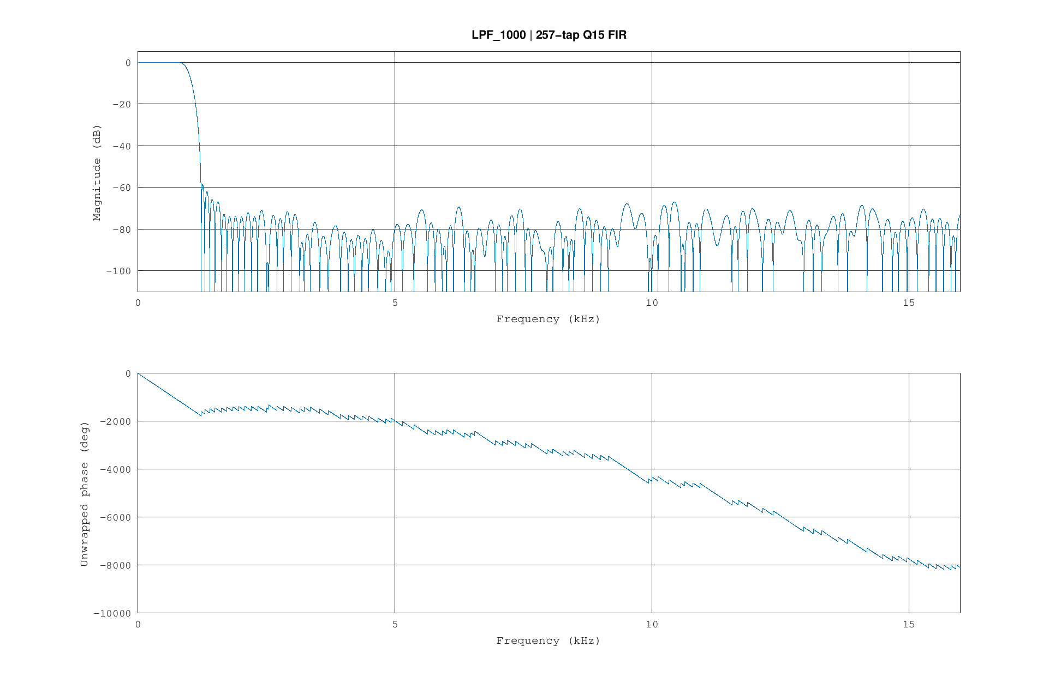  图 A-1 低通 1 kHz | 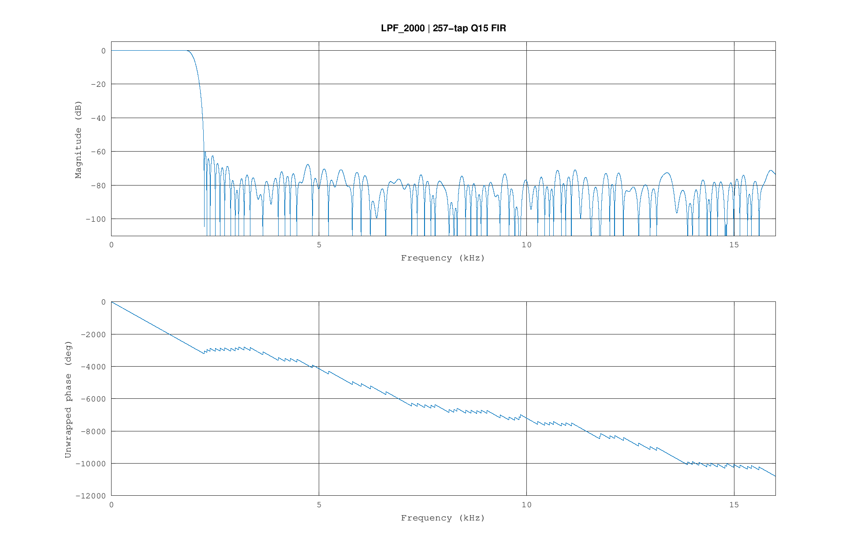  图 A-2 低通 2 kHz
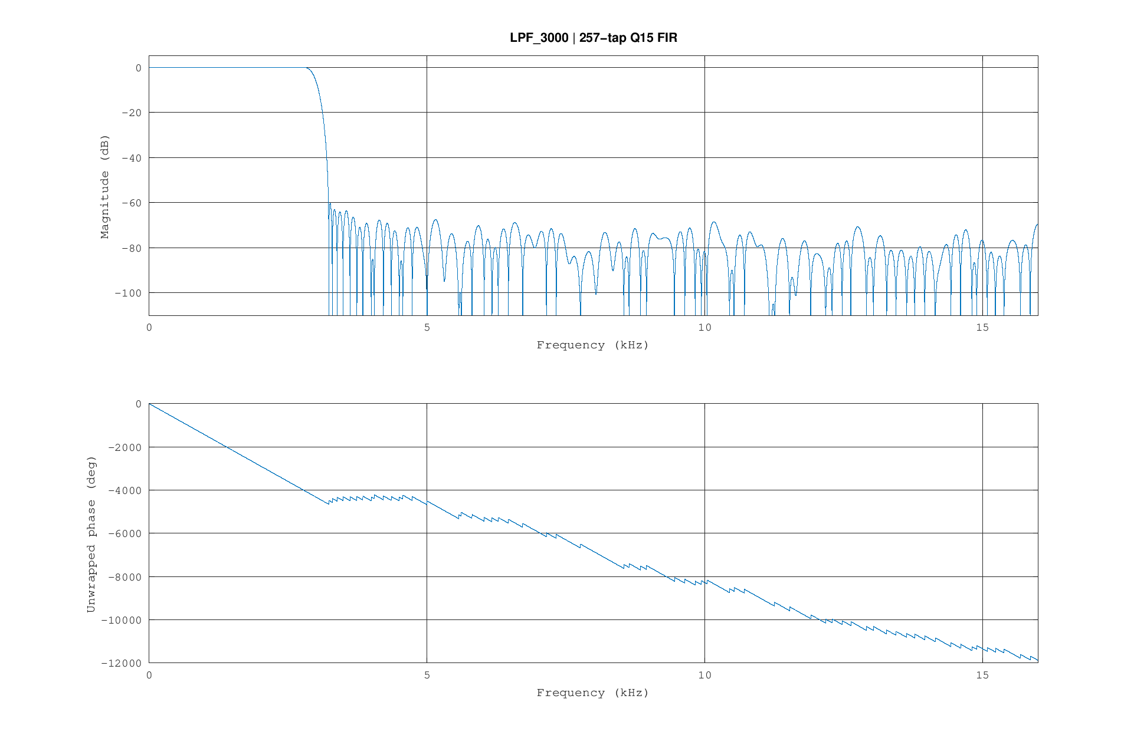  图 A-3 低通 3 kHz | 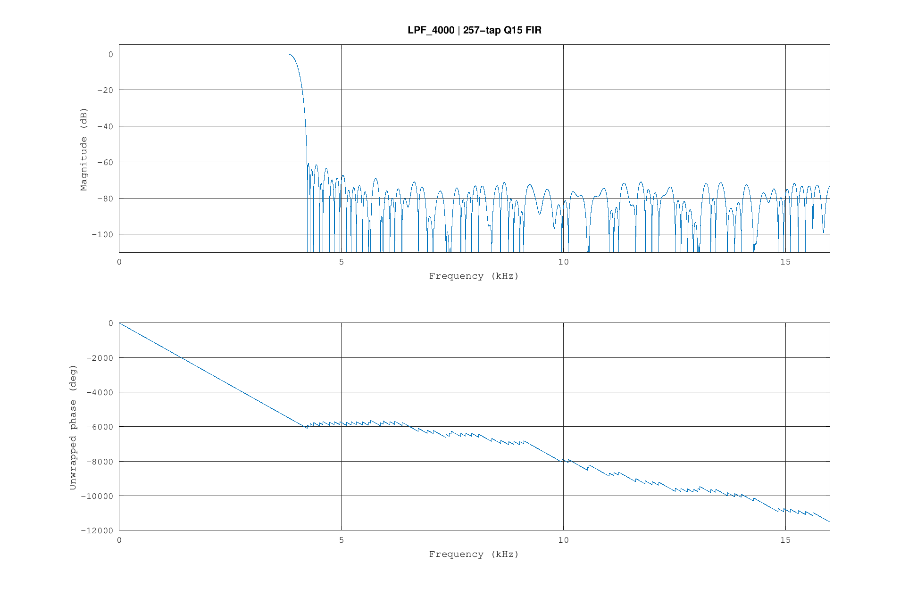  图 A-4 低通 4 kHz
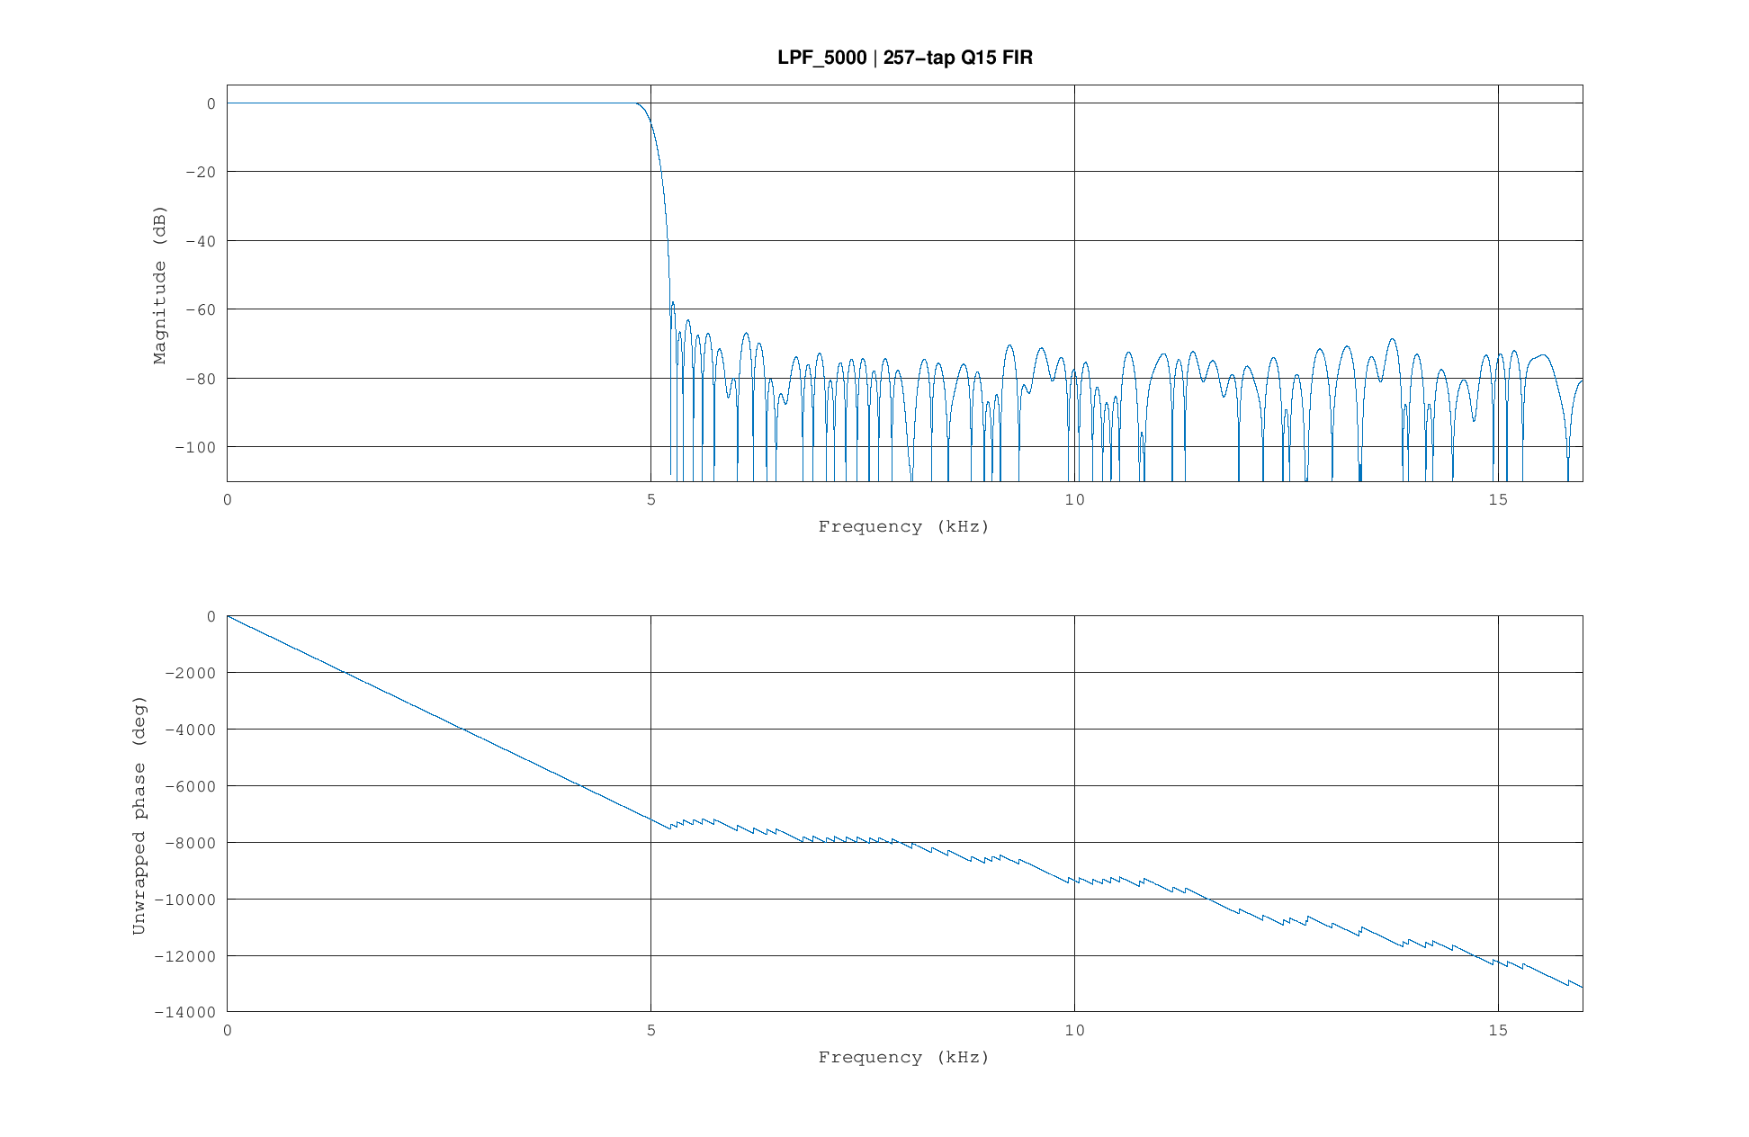  图 A-5 低通 5 kHz | 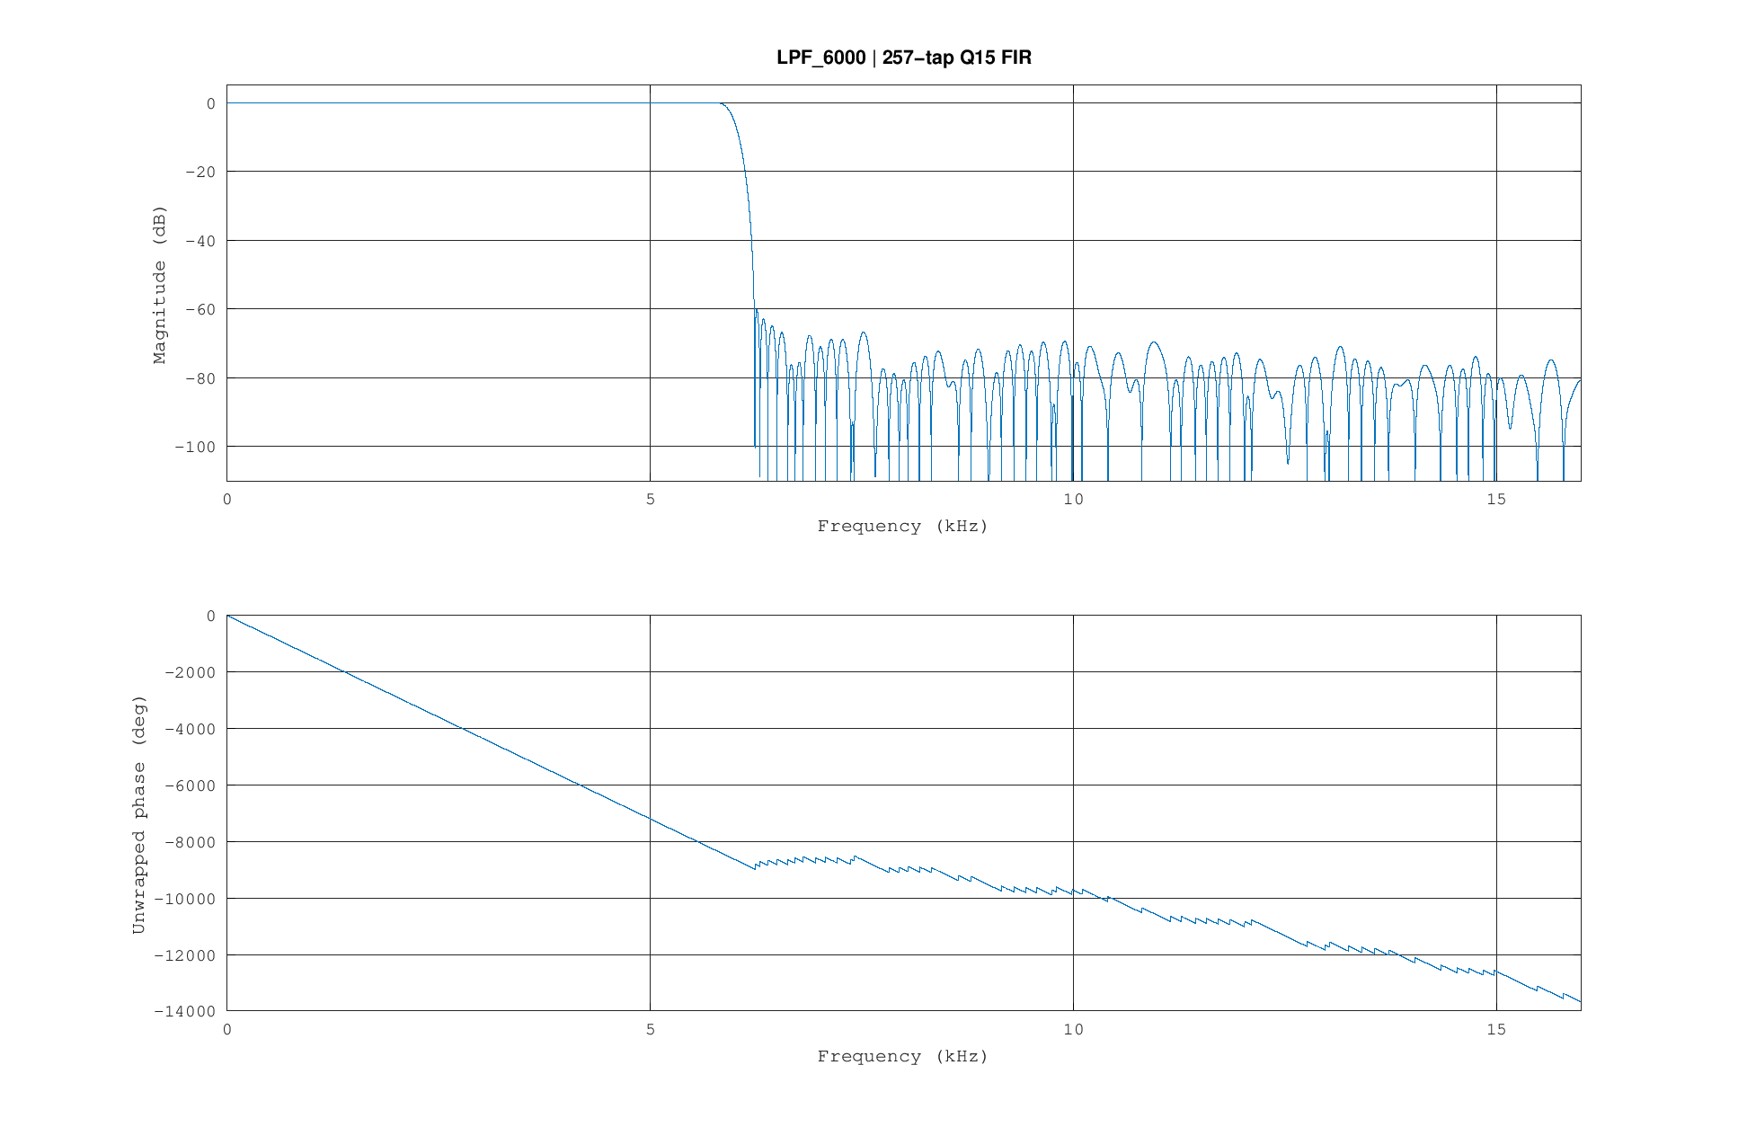  图 A-6 低通 6 kHz

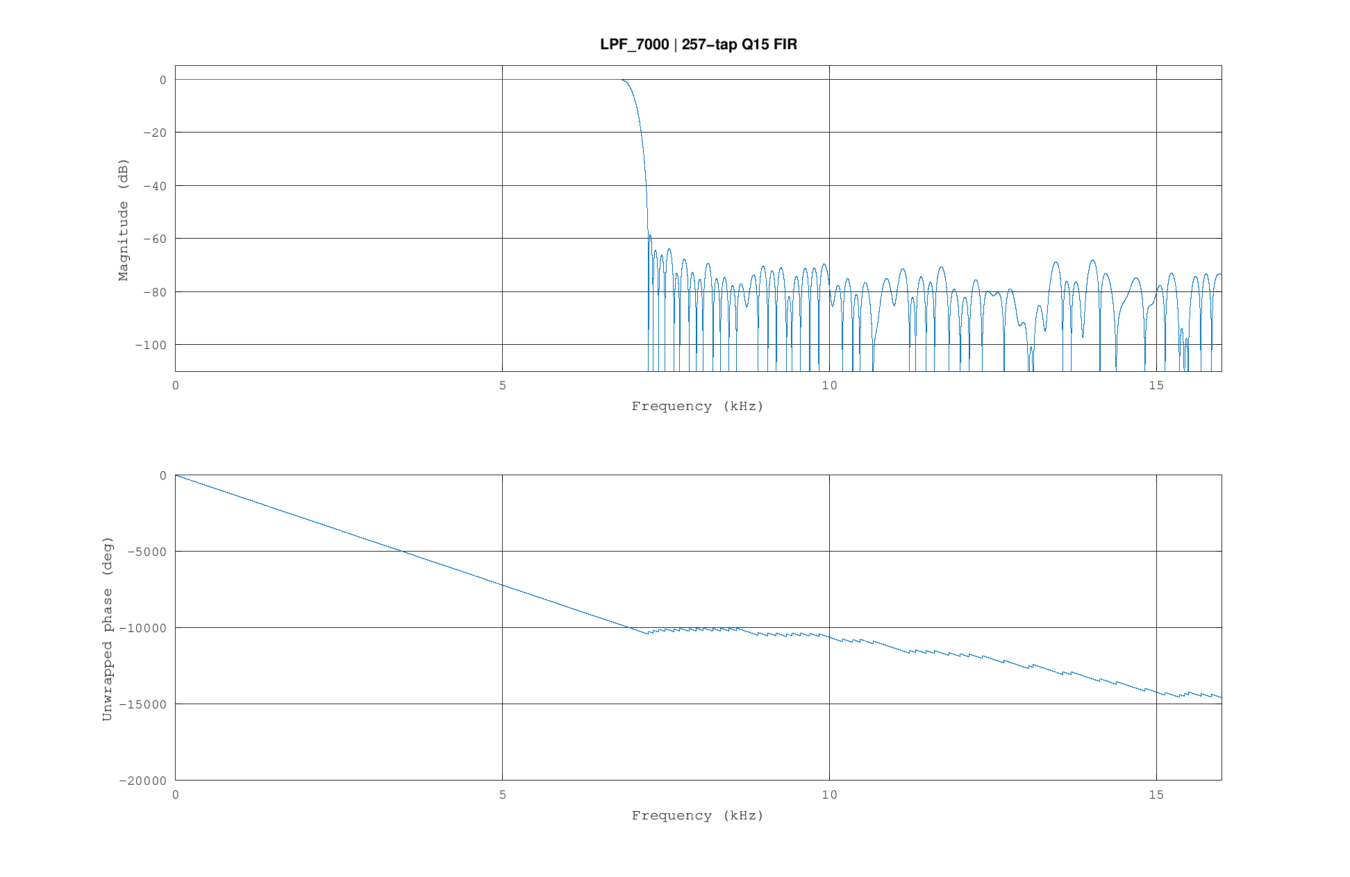  图 A-7 低通 7 kHz | 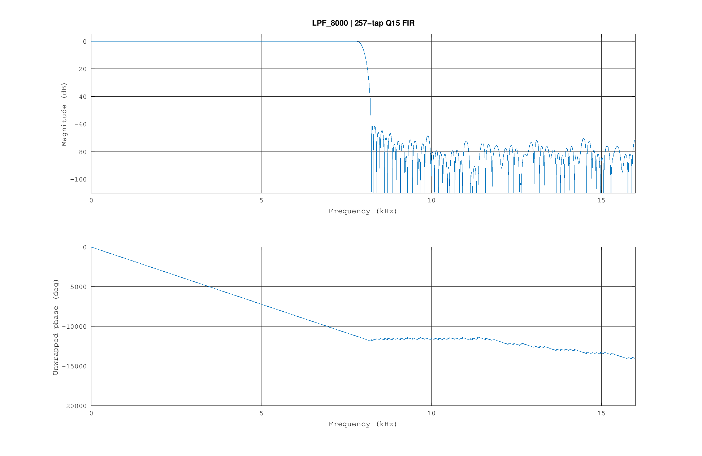  图 A-8 低通 8 kHz
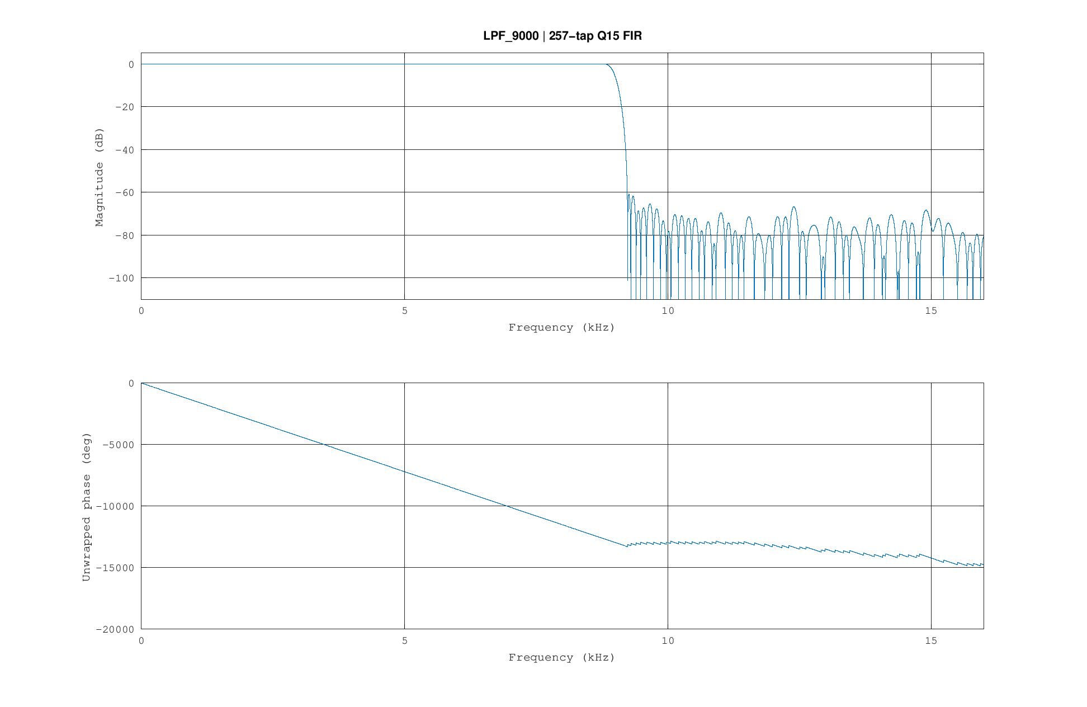  图 A-9 低通 9 kHz | 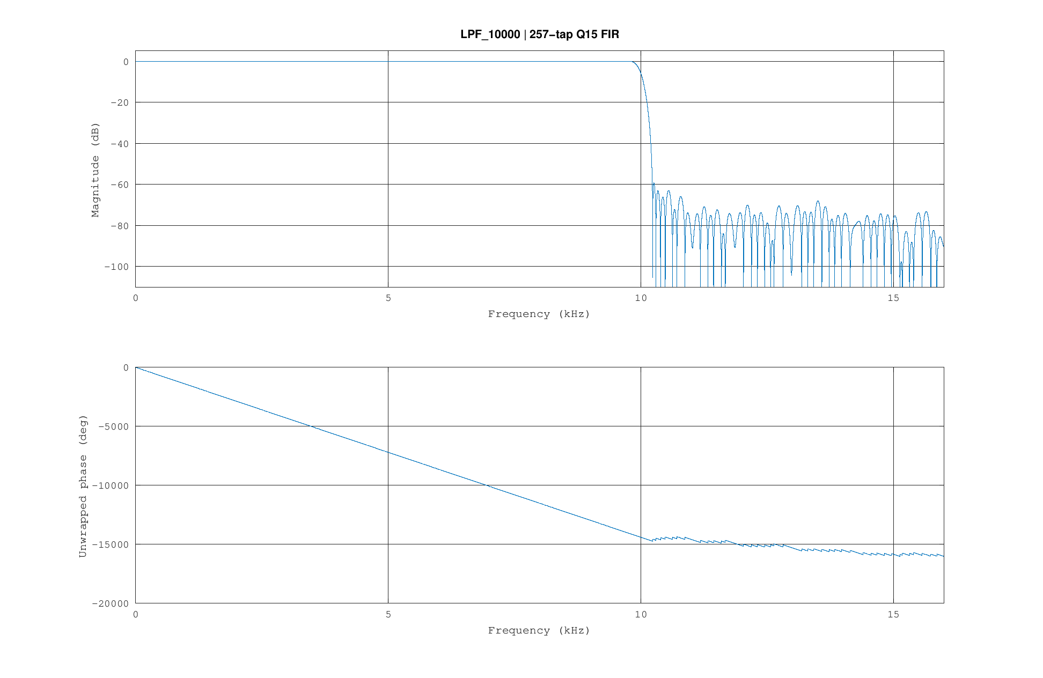  图 A-10 低通 10 kHz
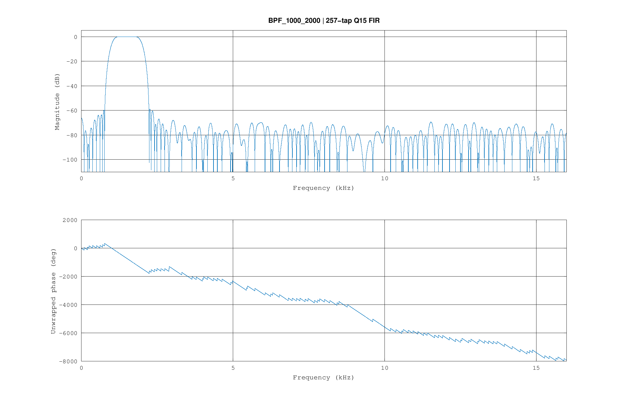  图 A-11 带通 1～2 kHz | 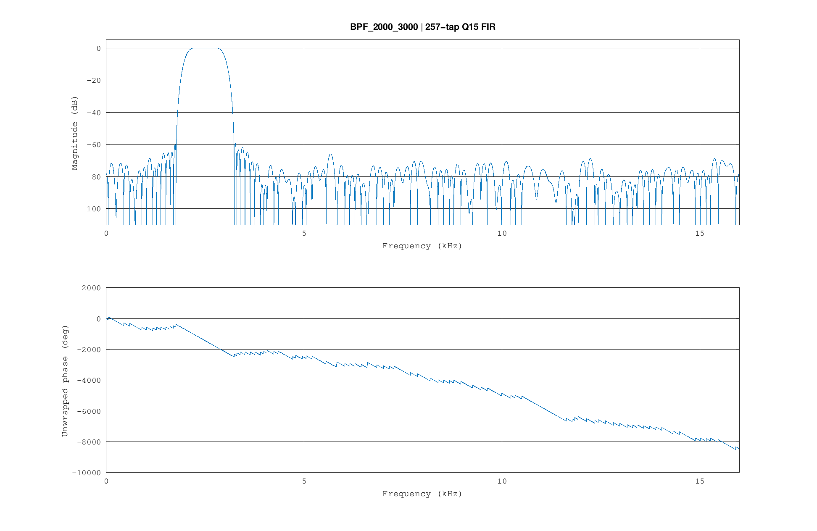  图 A-12 带通 2～3 kHz

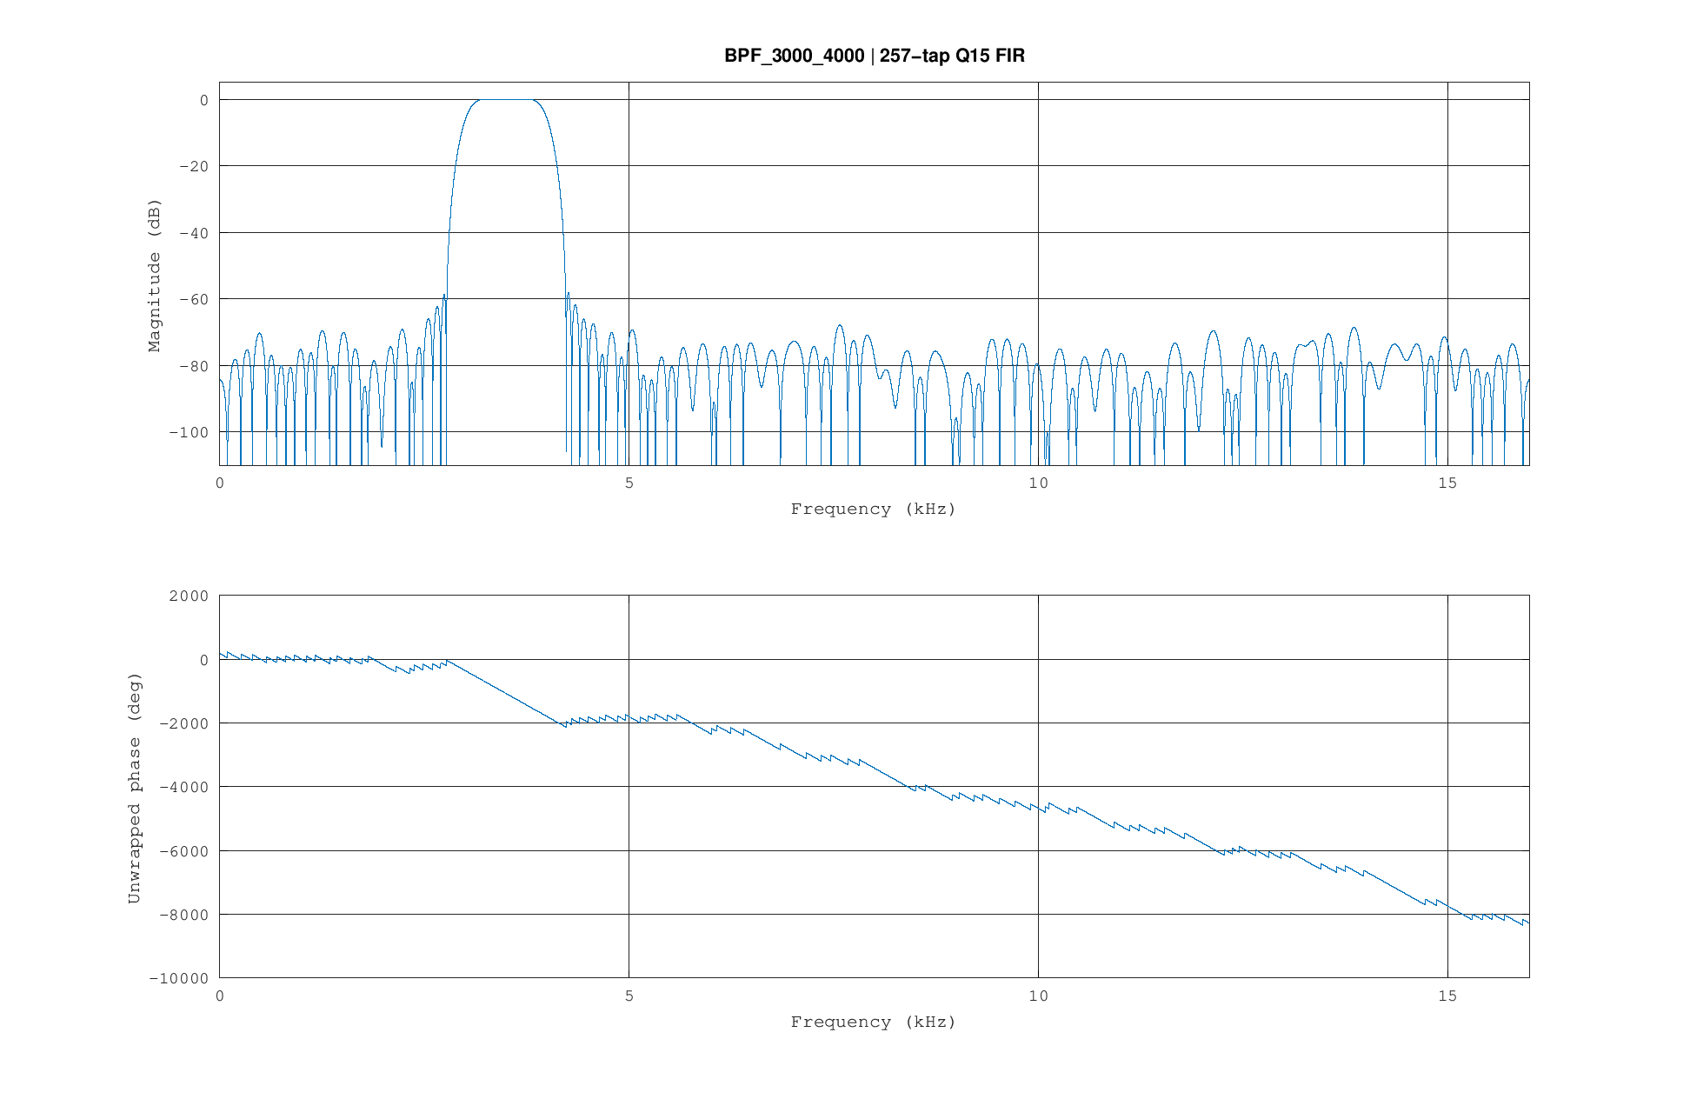  图 A-13 带通 3～4 kHz | 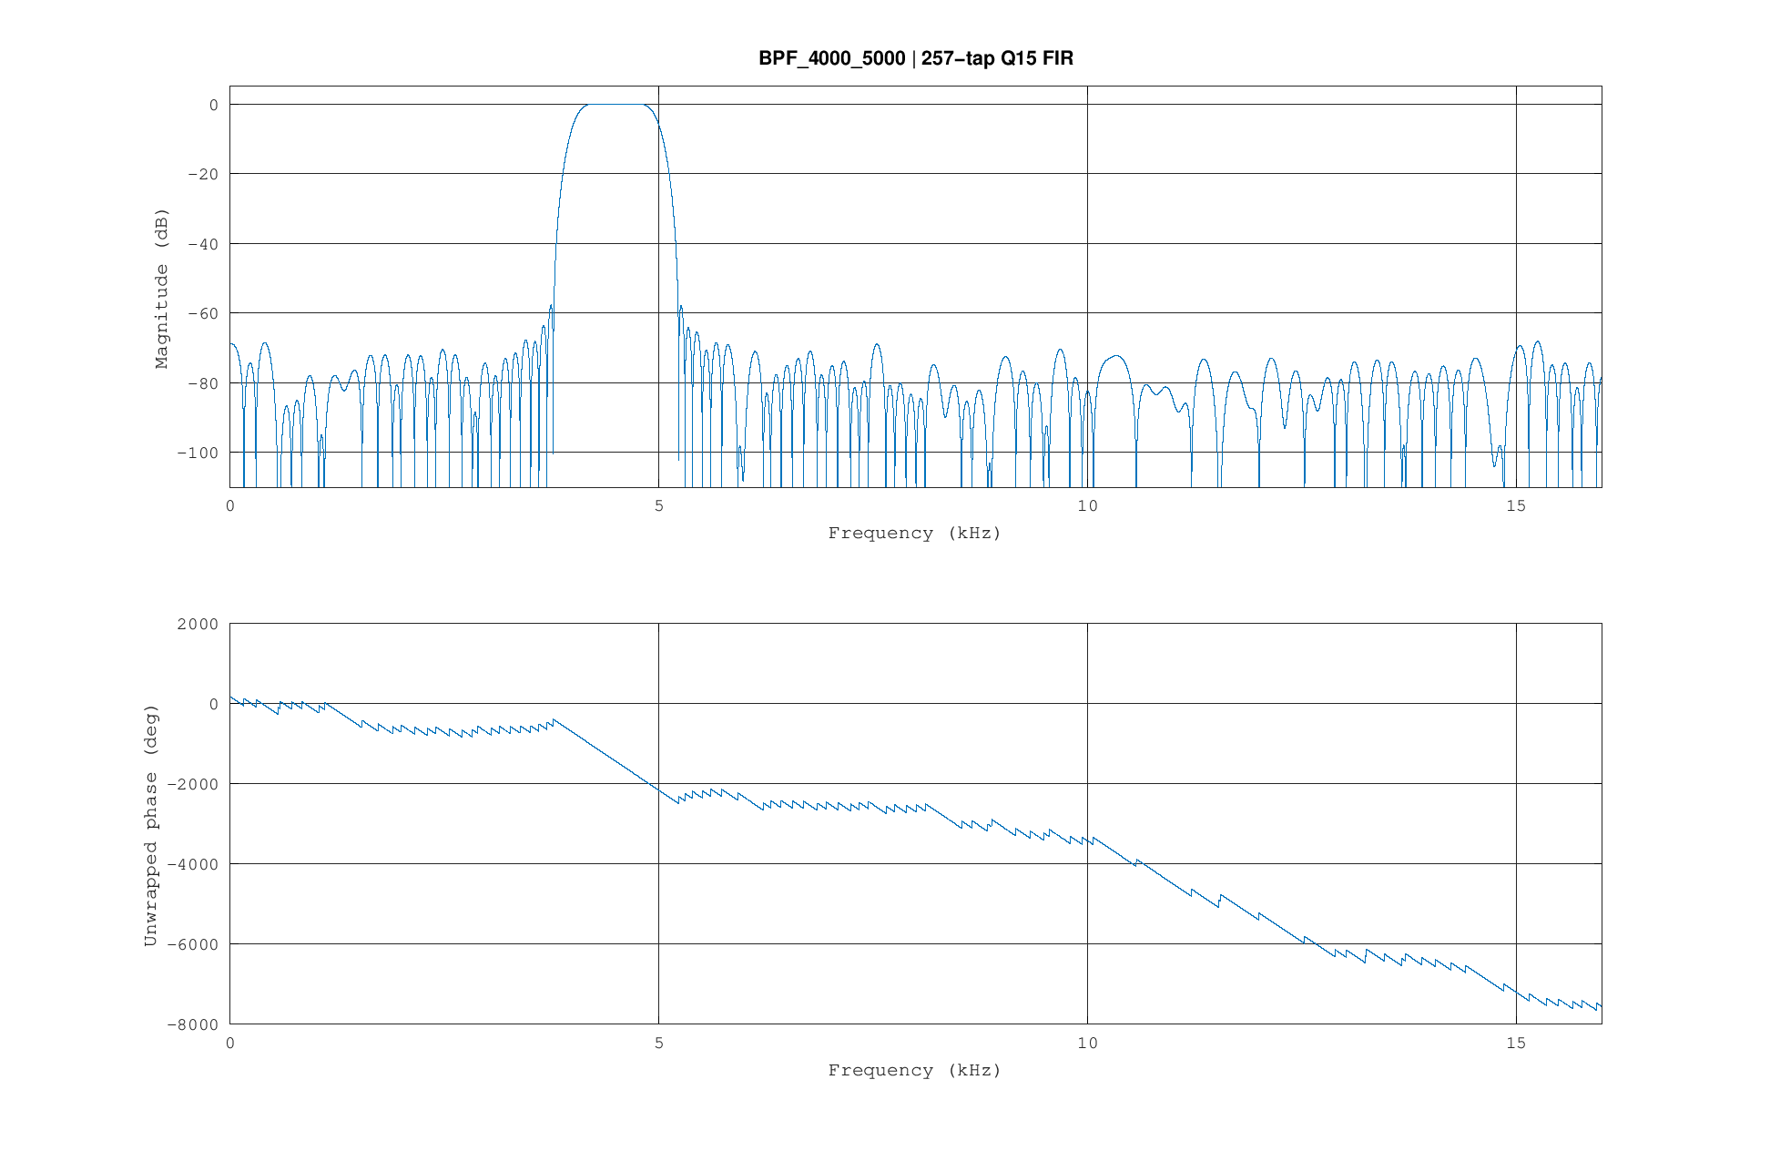  图 A-14 带通 4～5 kHz
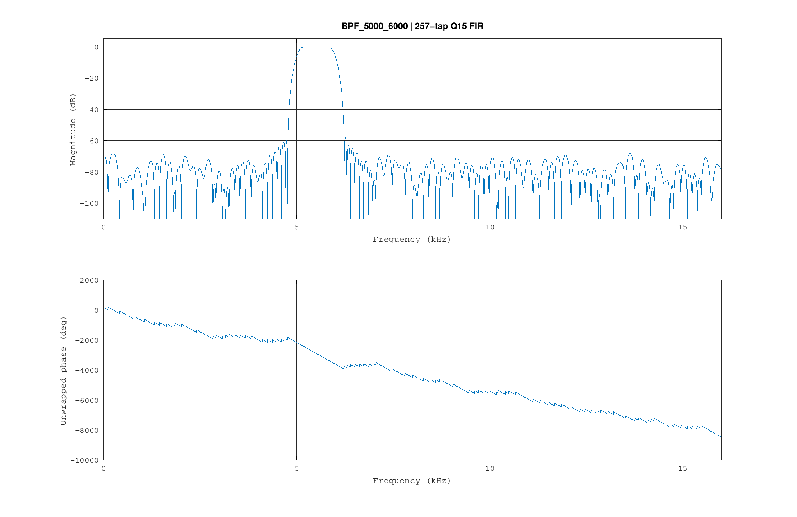  图 A-15 带通 5～6 kHz | 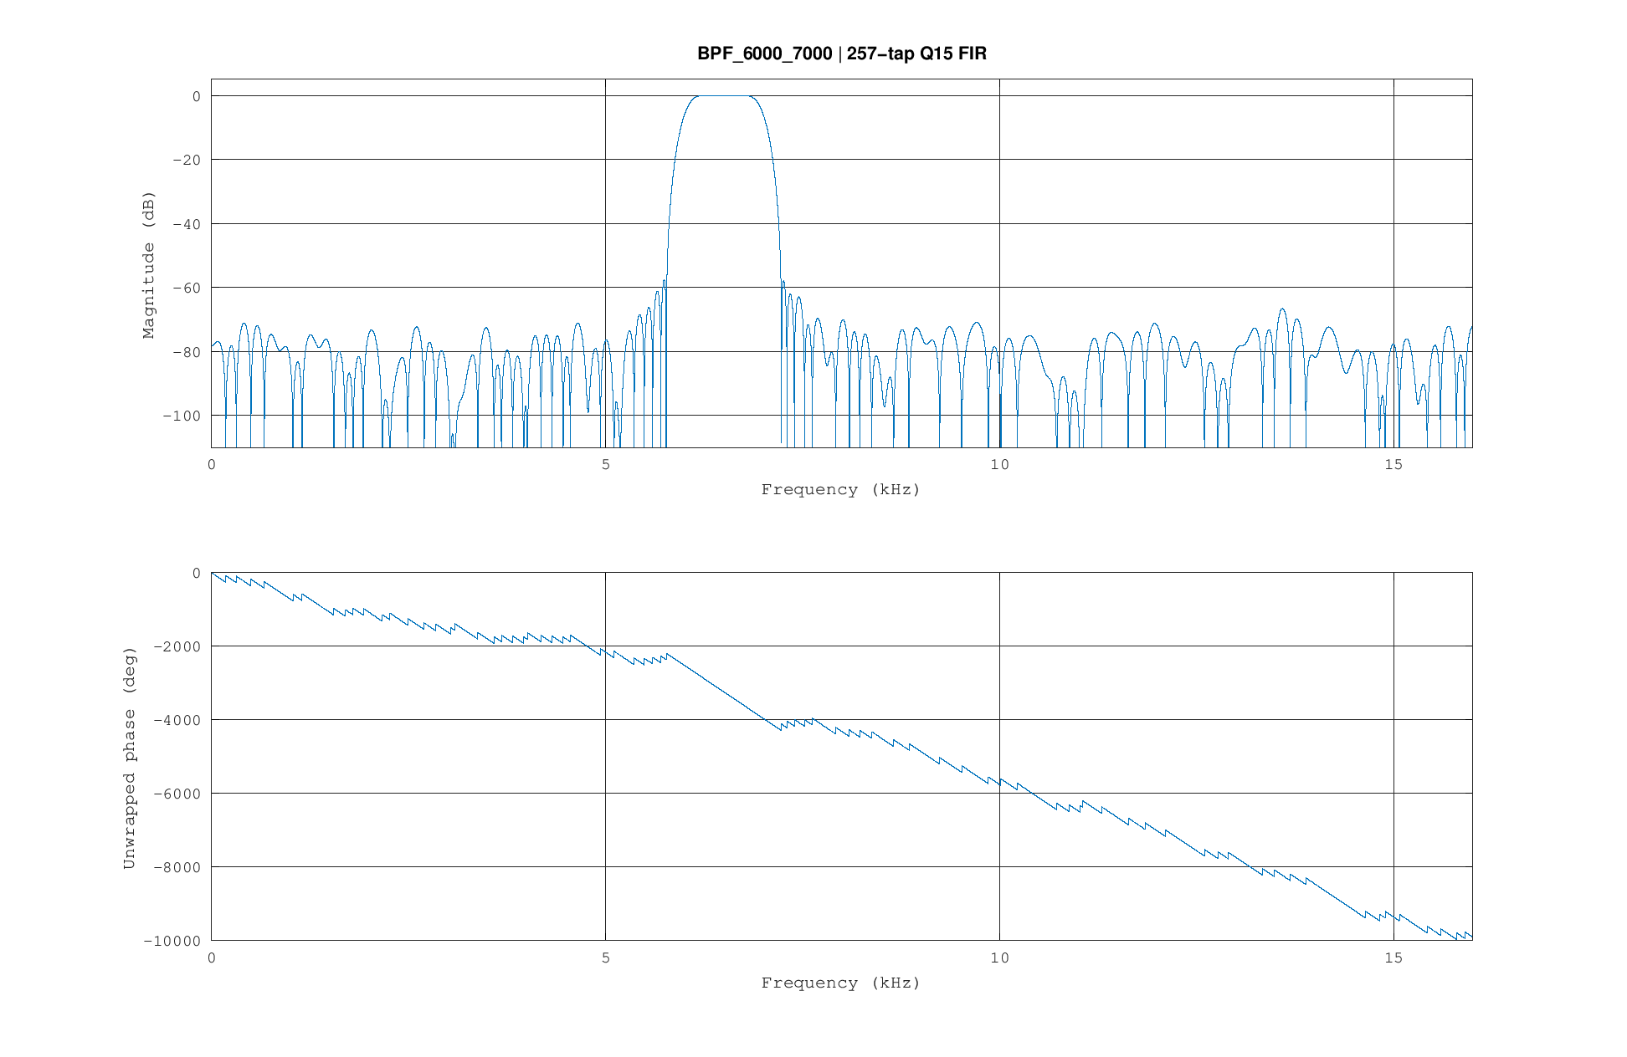  图 A-16 带通 6～7 kHz
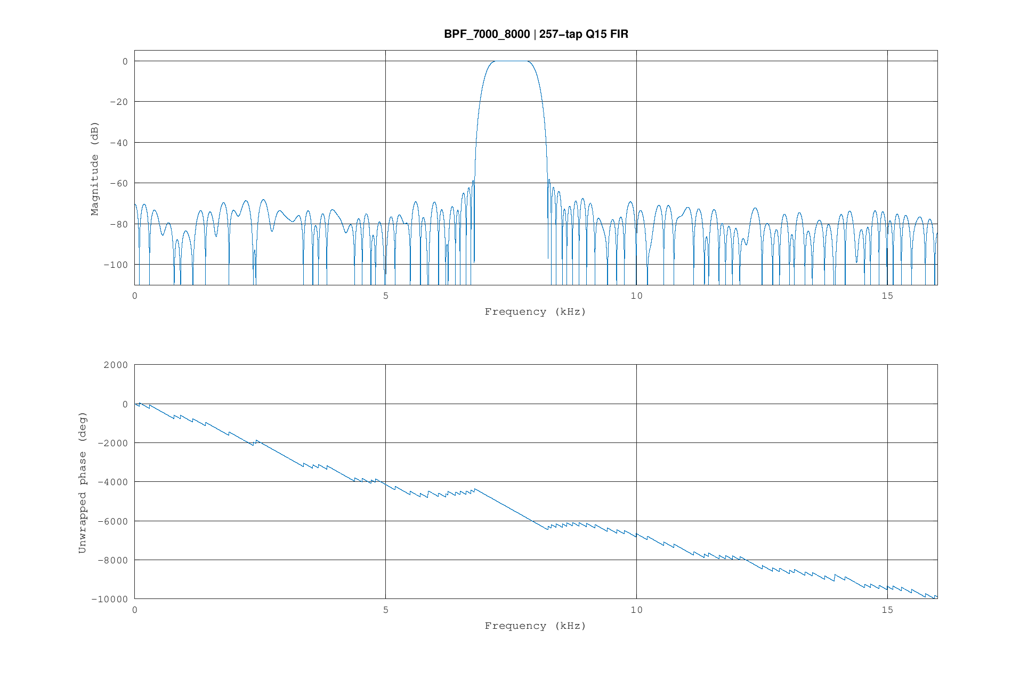  图 A-17 带通 7～8 kHz | 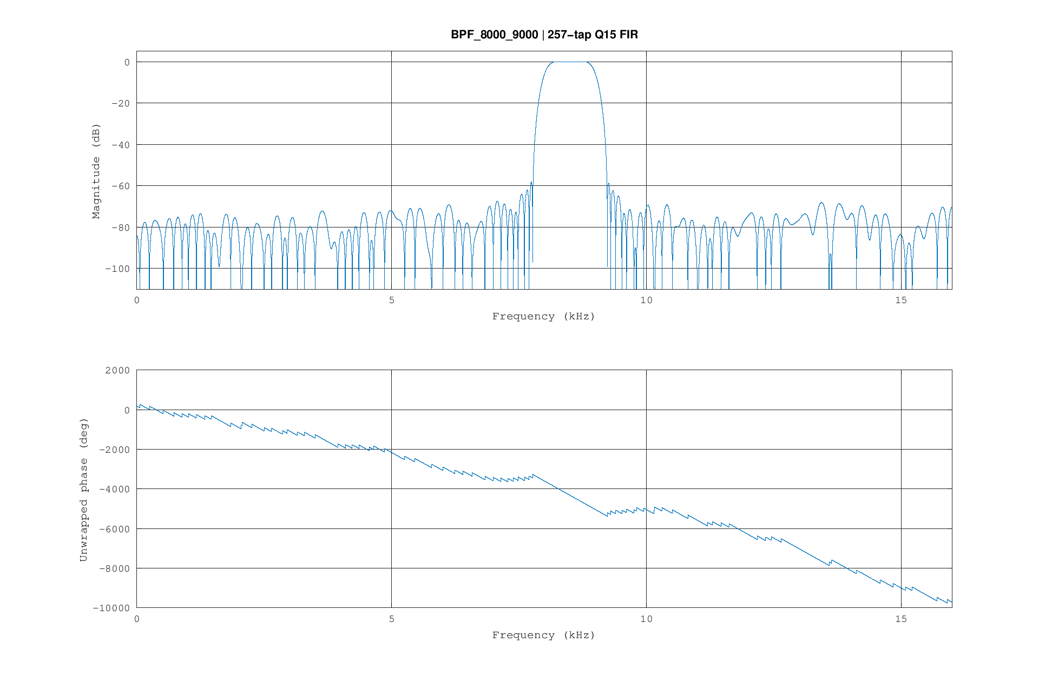  图 A-18 带通 8～9 kHz

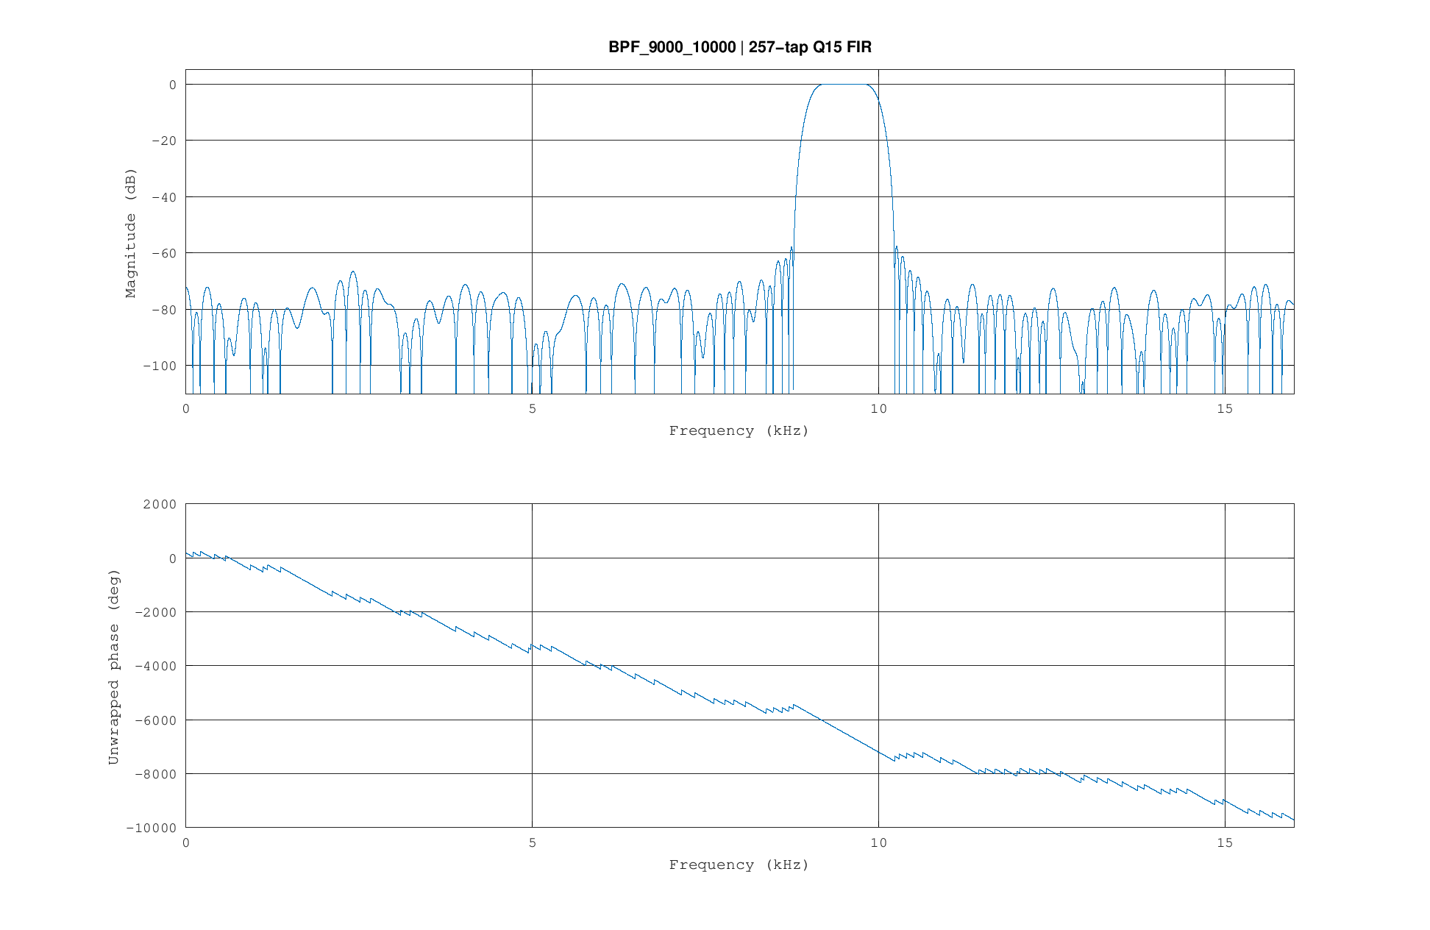  图 A-19 带通 9～10 kHz | 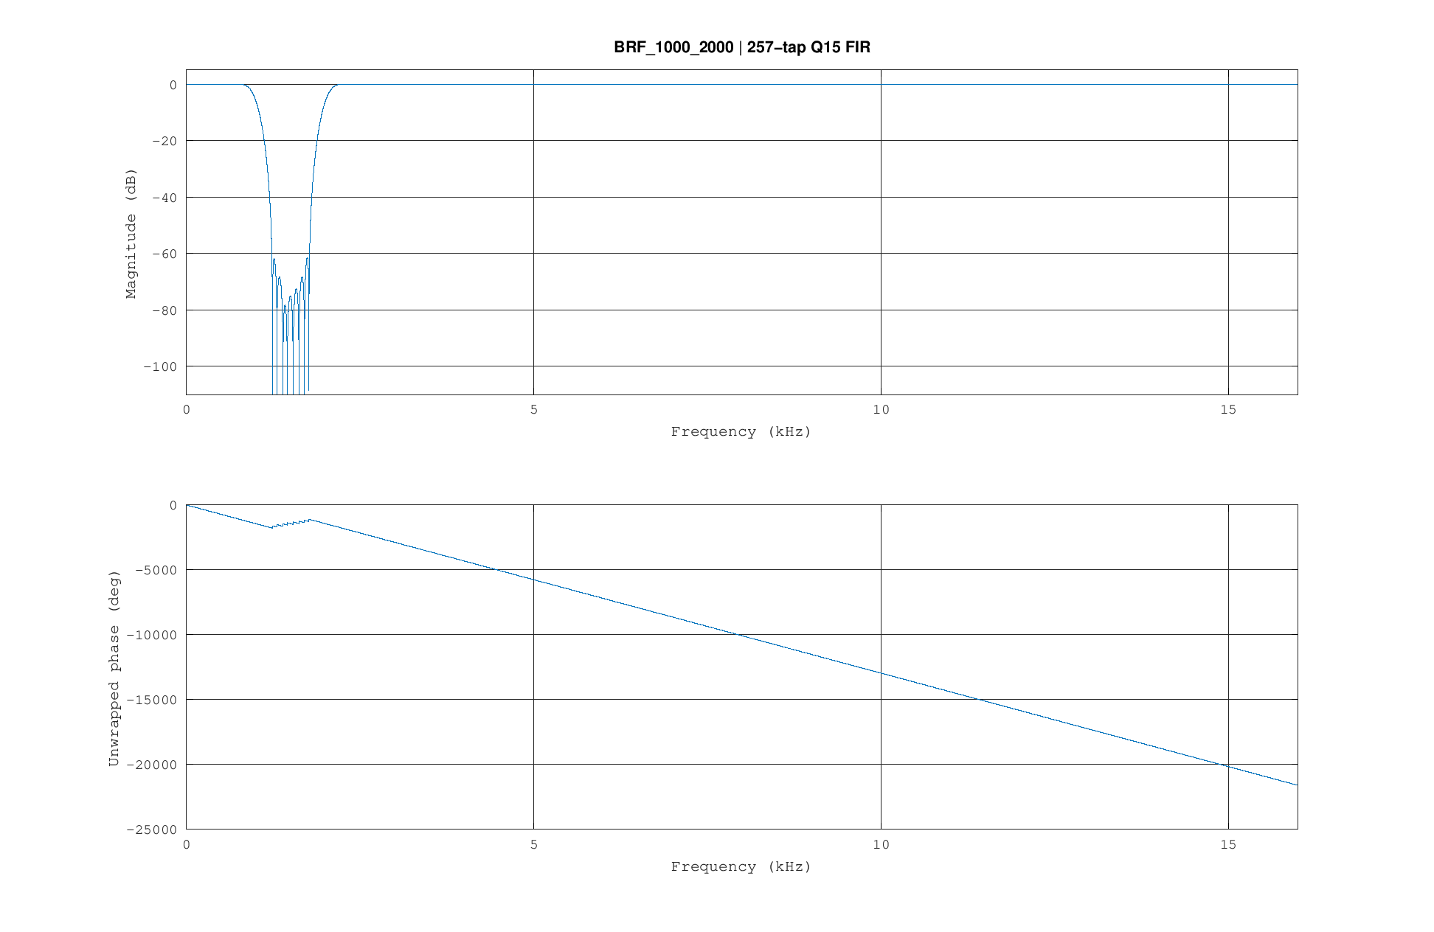  图 A-20 带阻 1～2 kHz
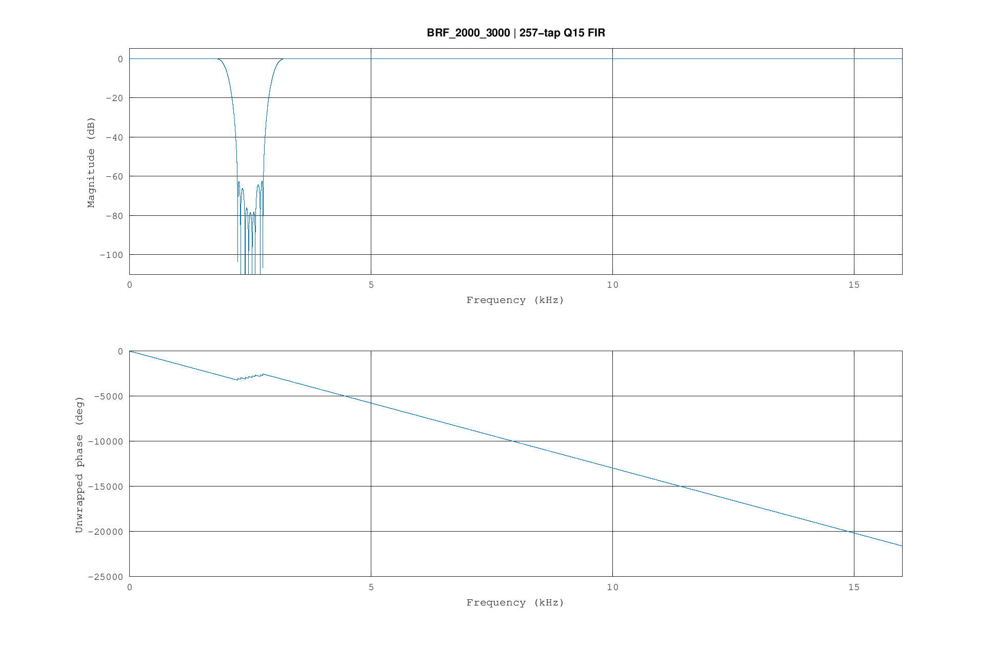  图 A-21 带阻 2～3 kHz | 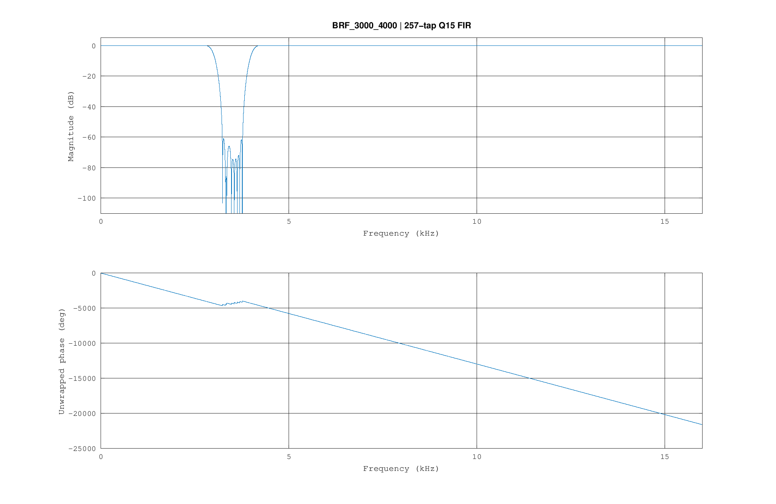  图 A-22 带阻 3～4 kHz
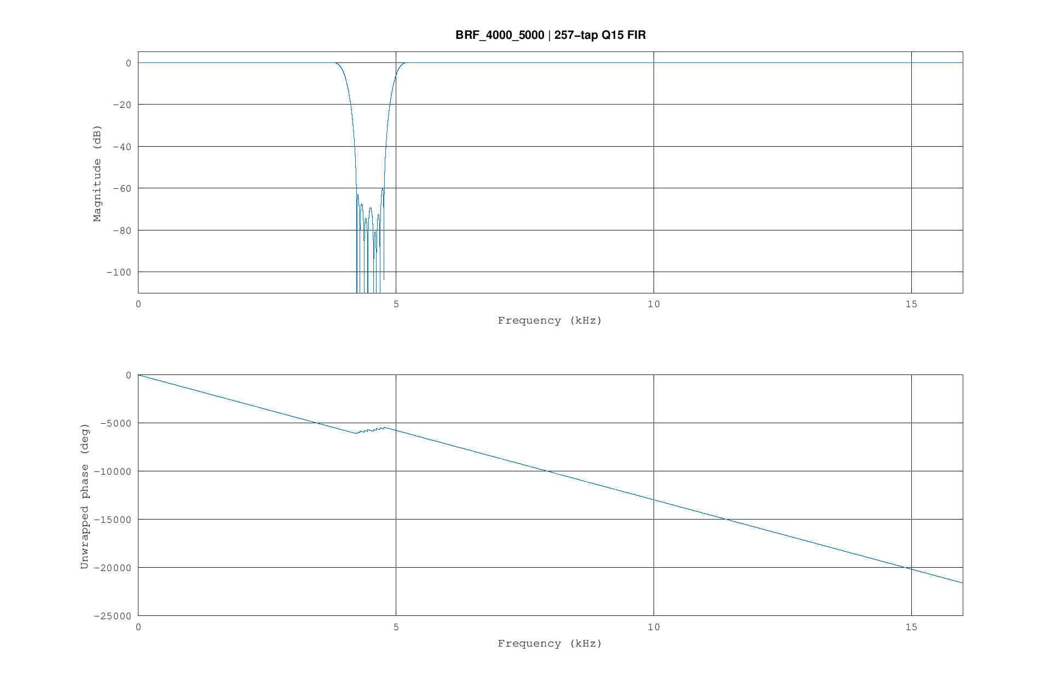  图 A-23 带阻 4～5 kHz | 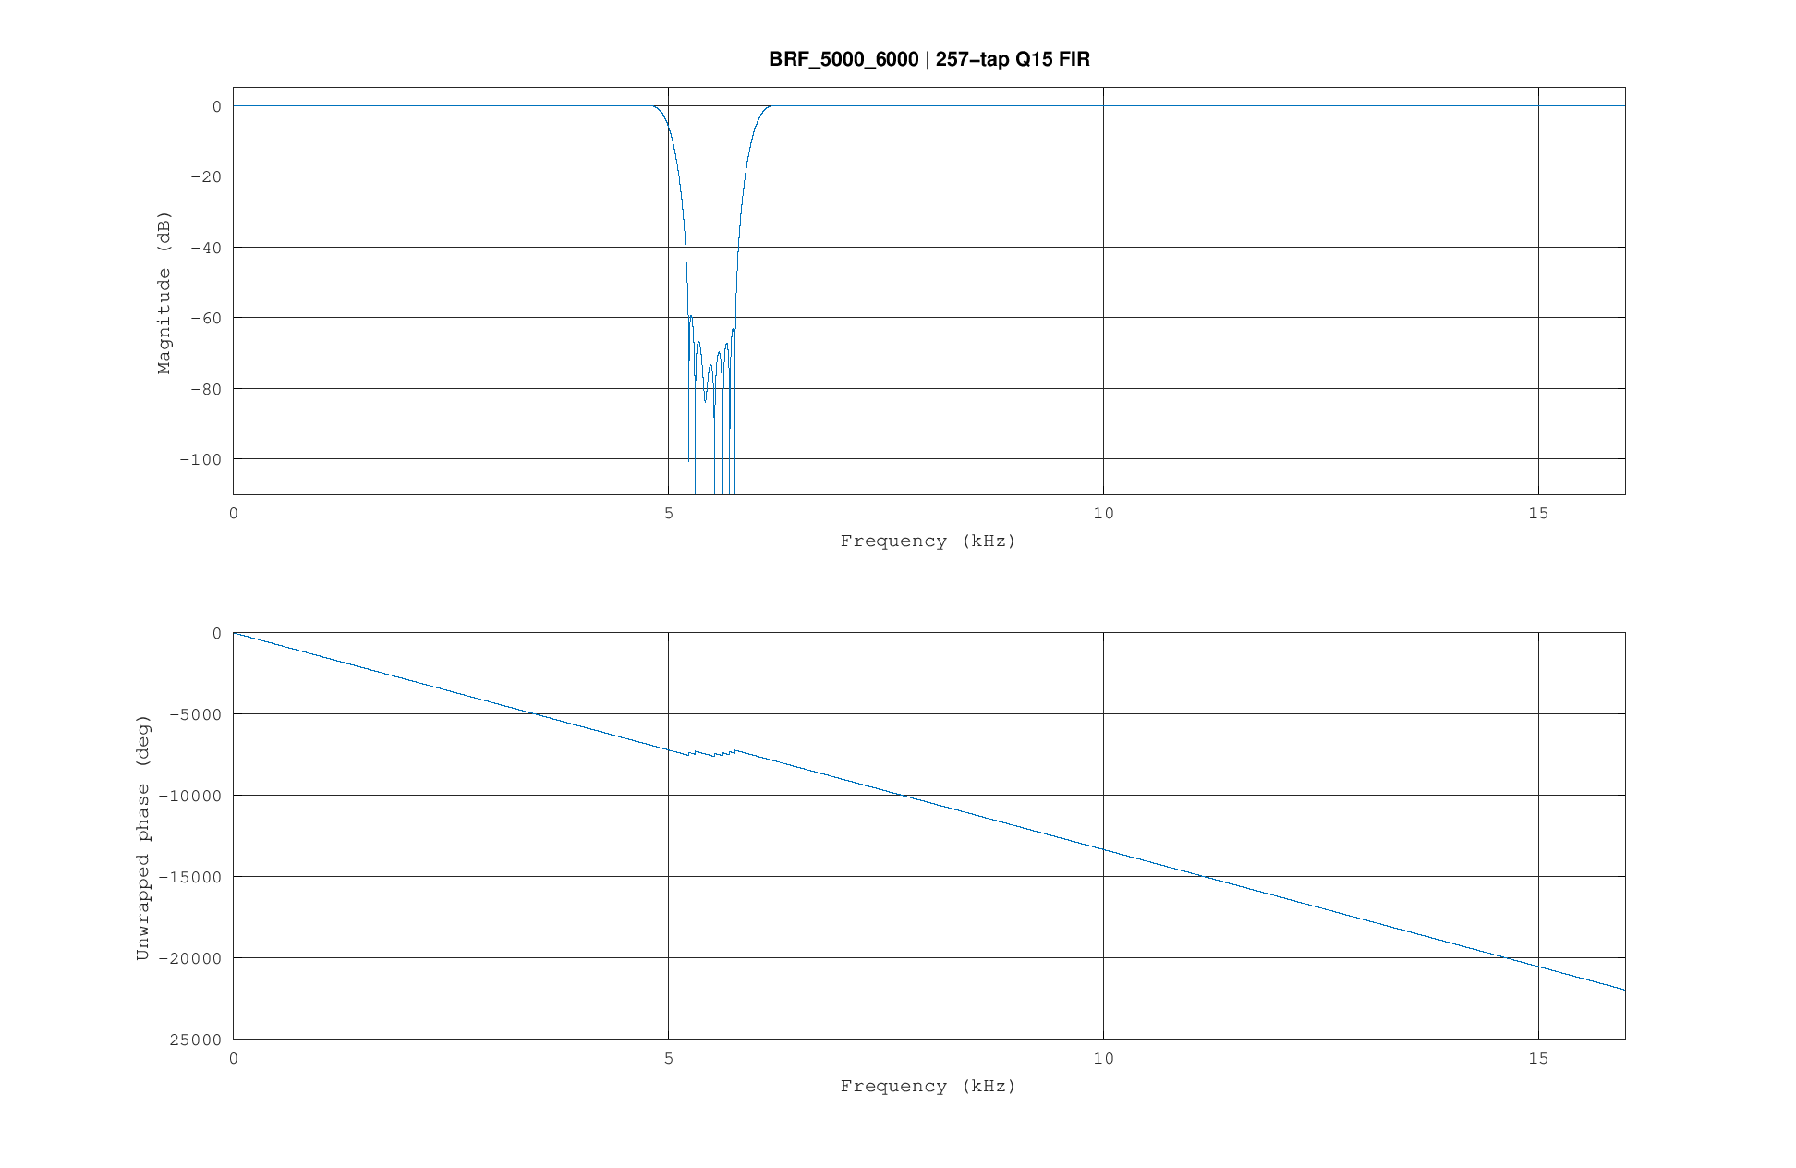  图 A-24 带阻 5～6 kHz

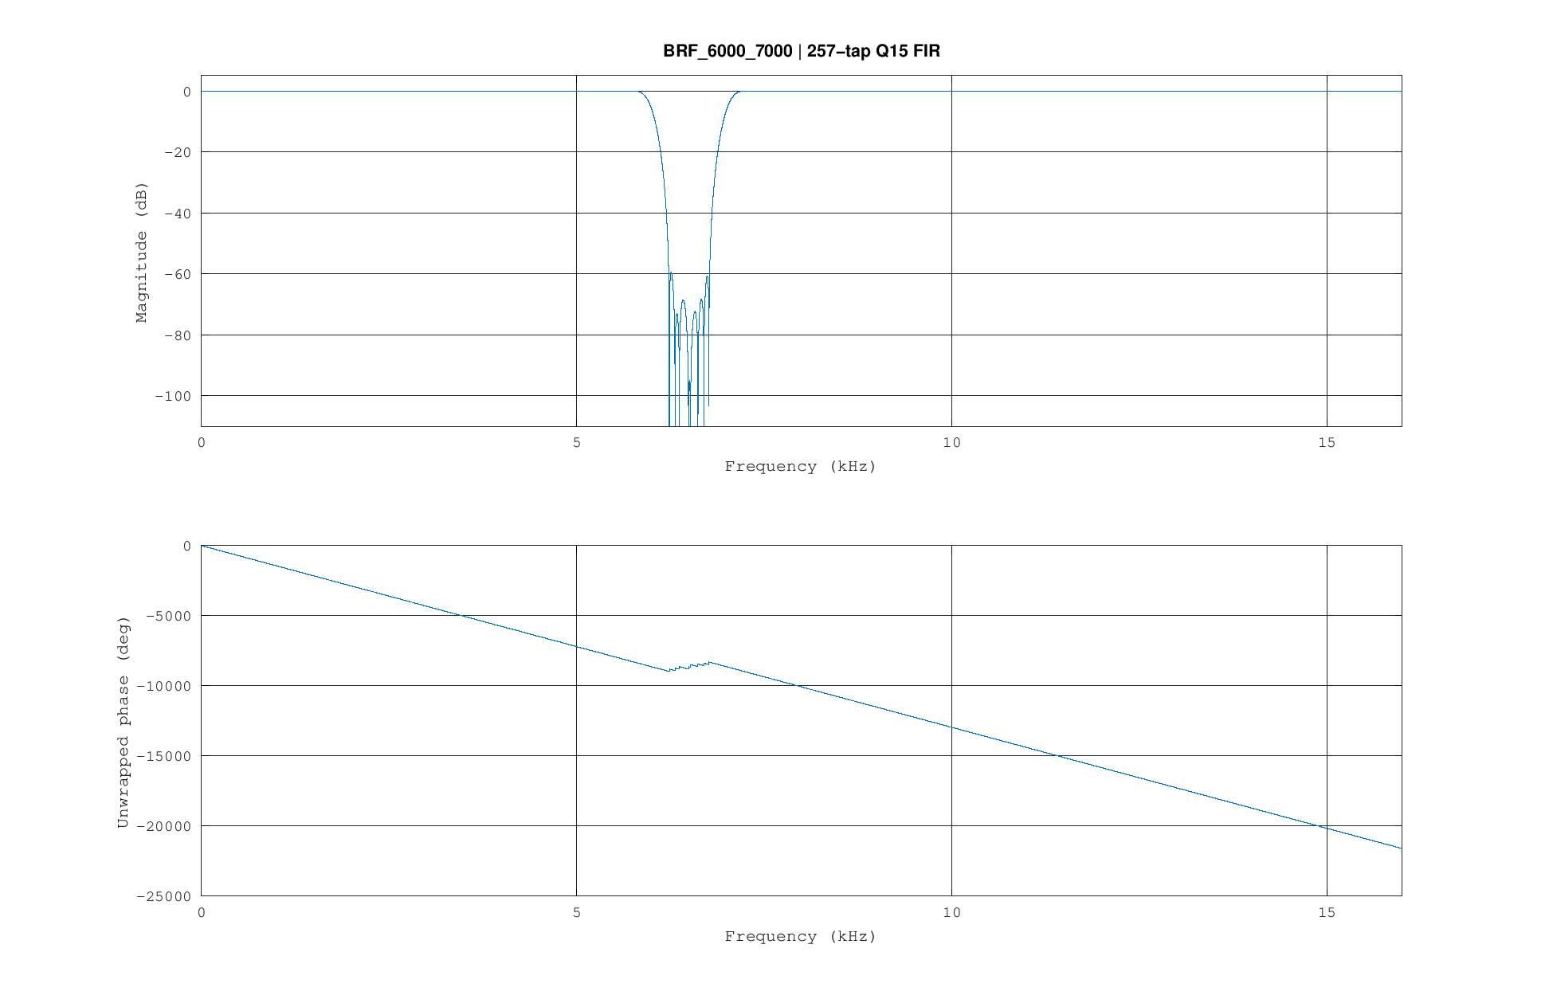  图 A-25 带阻 6～7 kHz | 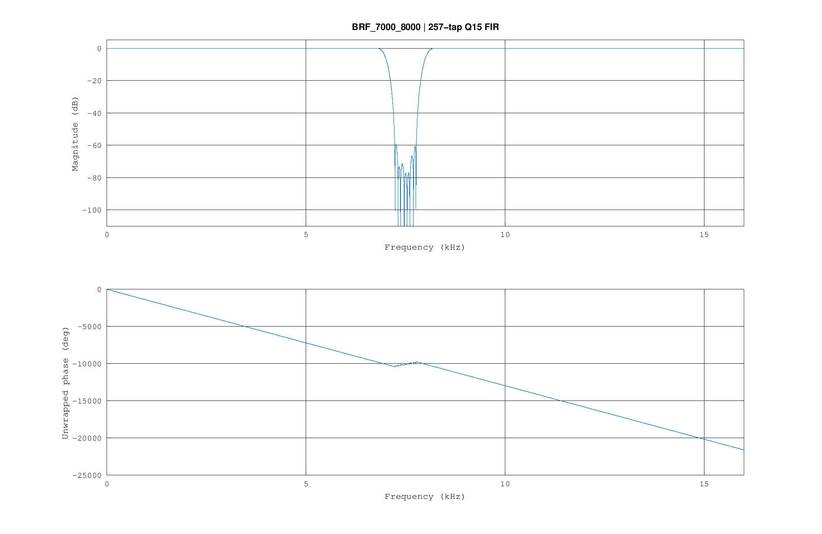  图 A-26 带阻 7～8 kHz
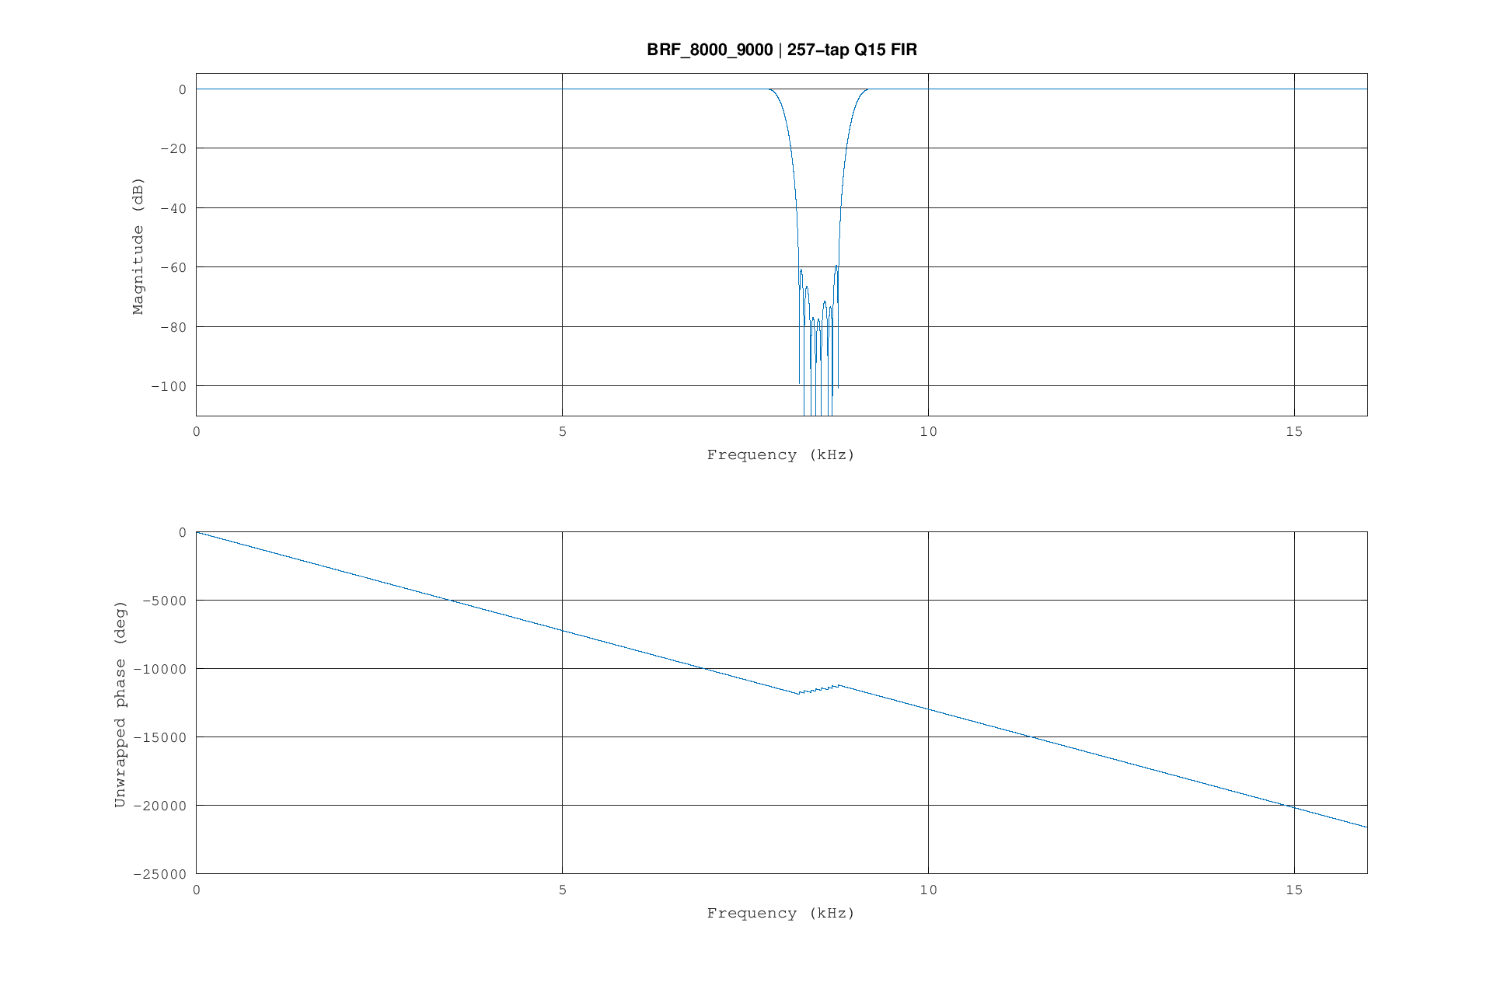  图 A-27 带阻 8～9 kHz | 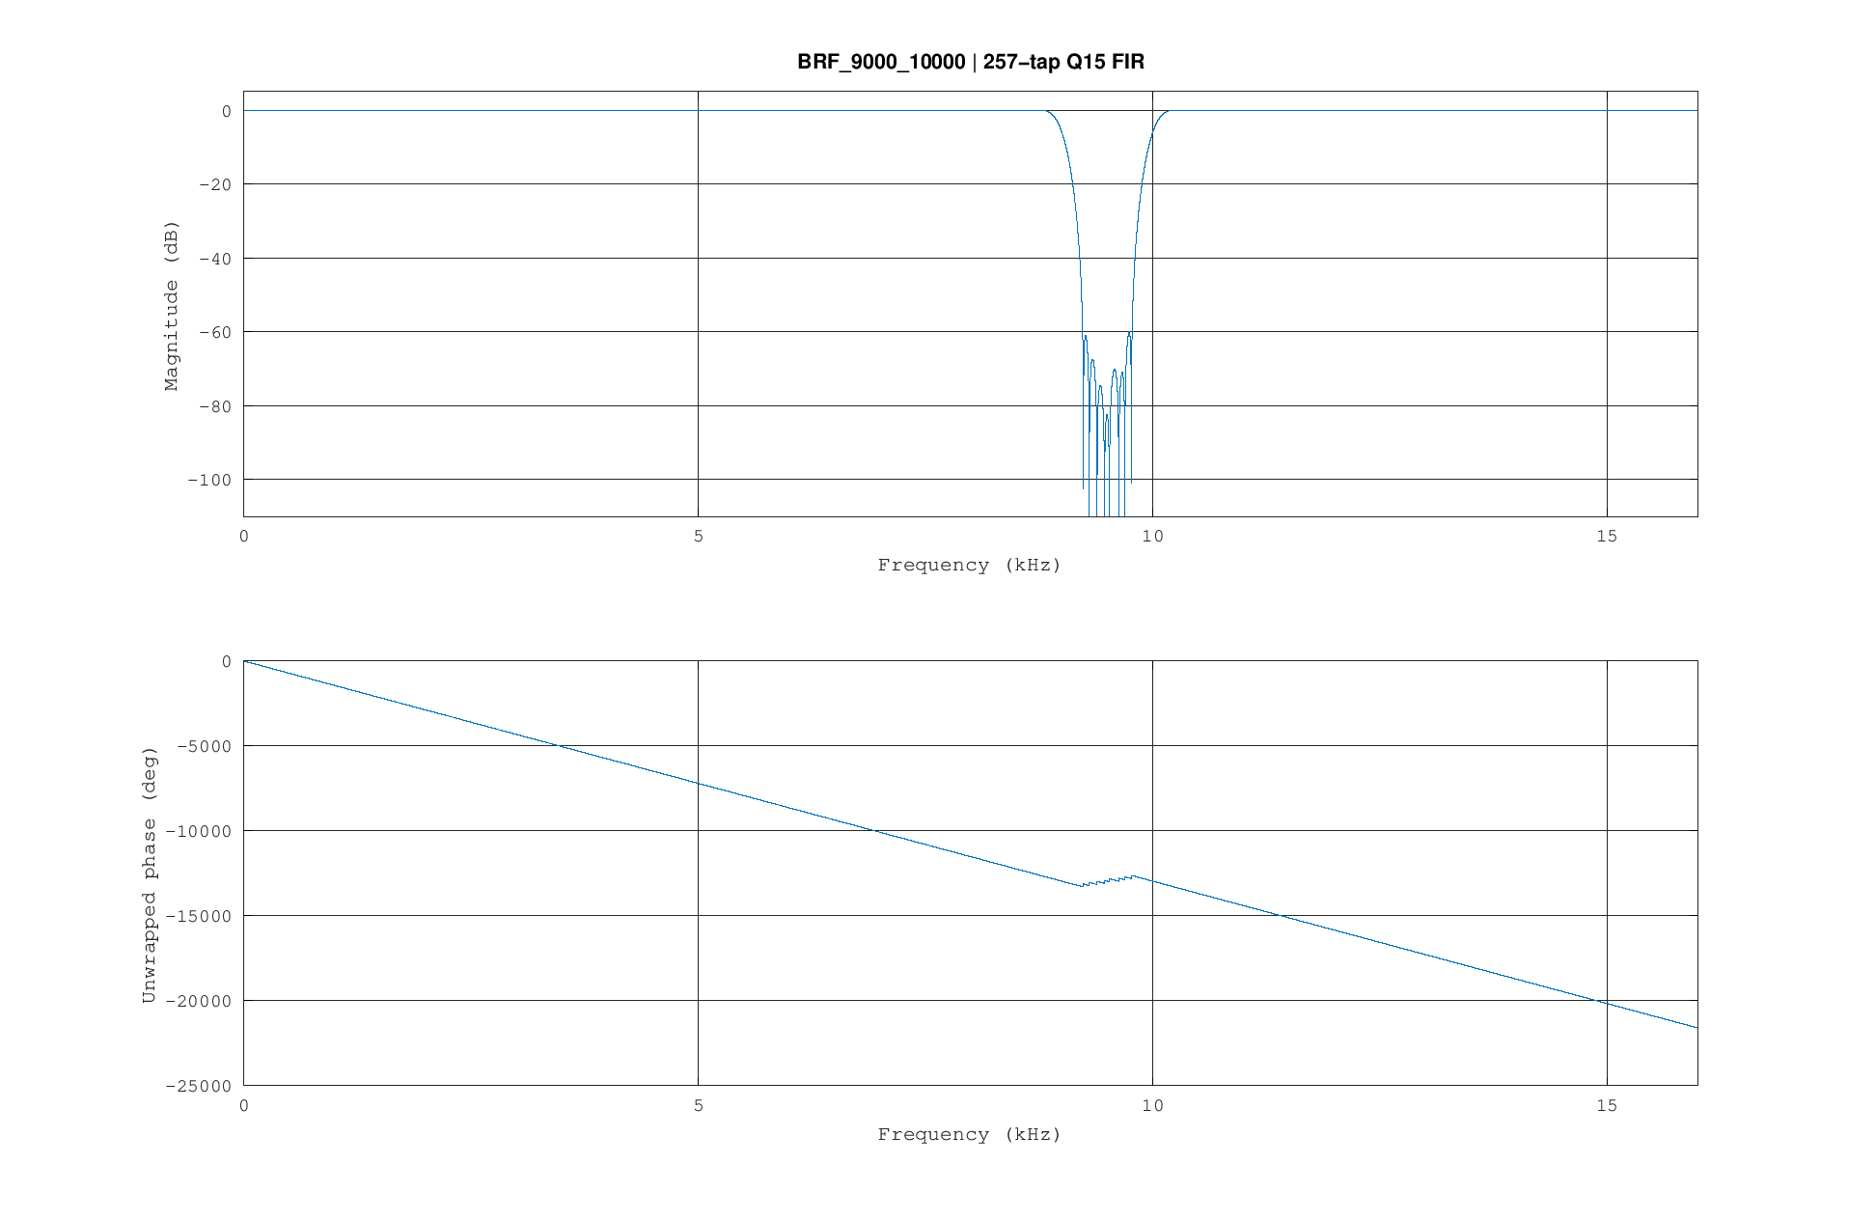  图 A-28 带阻 9～10 kHz

附录 B 原图与七种模式的单独结果
以下列出固定原图及按键 1～7 的图像结果。所有图采用相同灰度范围，便于比较滤波后的结构、FFT 幅度分布和调制条纹。
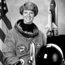  图 B-1 原图 | 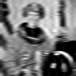  图 B-2 1：低通 4 kHz |   图 B-3 2：带通 4～5 kHz |   图 B-4 3：带阻 4～5 kHz
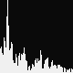  图 B-5 4：DIT FFT | 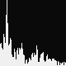  图 B-6 5：DIF FFT |   图 B-7 6：AM |   图 B-8 7：DSB

附录 C 主要设计参数
滤波器采用 257 抽头、32 kHz 设计采样率和 Kaiser 窗，窗参数为 5.65326，Q15 系数量化分母为 32768。系数满足 q[k]=q[256−k]，中心项下标为 128。低通截止频率覆盖 1～10 kHz；带通和带阻采用 1～2 至 9～10 kHz 的九个相邻频带。
FFT 长度为 256，输入为图像第 41 行的 80 个像素，其余 176 点补零，八级累计缩放为 1/256。时间信号频点间隔为 125 Hz。调制采用 1 kHz 标准消息、8 kHz 载波和 32 kHz 采样率，载波近似为四点周期序列，AM 保留载波项，DSB 采用直接乘积结构。

